1 Режим эксплуатации газового месторождения определяется доминирующей формой пластовой энергии, используемой в процессе разработки, иначе, доминирующей пластовой энергией, движущей газ, к забоям добывающих скважин.
При эксплуатации залежи одновременно могут проявляться разные формы пластовой энергии, преобладающие в различные периоды.
На газовых месторождениях в основном проявляются газовый и водонапорный режимы. Водонапорный имеет разновидности: упруговодонапорный и жестко водонапорный (это все естественные режимы).
Режим эксплуатации пласта влияет на: 1) конструкцию скважины; 2) дебит скважины; 3) размещение скважины на структуре и площади газоносности; 4) систему сбора и подготовки газа, конденсата и нефти; 5) коэффициент газо- и нефтеотдачи; 6) оборудование и технологический режим работы конденсатоперерабатывающего завода; 7) диаметр, толщину стенок труб и технологические параметры работы начального участка магистрального газопровода большой длины; 8) все технико-экономические показатели системы дальнего газоснабжения.
Совокупность сил, проявляющихся при разработке залежи и эксплуатации скважин, предопределяет режим газовой залежи. При газовом режиме газонасыщенность пористой среды в процессе разработки не меняется, основным источником энергии, способствующим движению газа в системе пласт - газопровод, является давление газа. На глубокозалегающих газовых месторождениях незначительное влияние может оказать упругость газоносного коллектора. Как правило, контурная и подошвенная вода в газовую залежь практически не внедряется.
Режим работы залежи можно оценить по уравнению материального баланса
где - соответственно, начальное, текущее и добытое количество газа. Заменяя G на объем и плотность газа ρ, получим:,…(1)
учитывая что 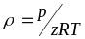 и
Формулу (1) запишем в виде:
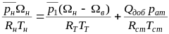,…(2)
где Ω_{в} - объем порового пространства, занятого водой за время t; z_{ст} принято равным единице.
Учитывая, чтоR_{н}=R_{т}=R_{ст}=const, и принимая T_{н}=Т_{т}=Т_{пл}=const, вместо (2) получим
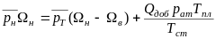

Изменение в зависимости от Q_{доб}.
Режимы: 1 — газовый; 2—жестководонапорный;
3 — водонапорный; 4 — переток газа
При газовом режиме . Тогда 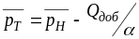,…(3)
Как видно из (3), при газовом режиме зависимость между приведенным пластовым давлением 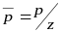и количеством отобранного газа в процессе разработки носит линейный характер (рис.1). При водонапорном режиме характер изменения приведенного пластового давления в зависимости от количества отобранного газа отличается от характера изменения этих параметров при газовом режиме. Выделяют два вида водонапорного режима: жестководонапорный и упруговодонапорный. Теоретически при жестководонапорном режиме постепенно уменьшается объем залежи, занятый газом, и имеет место полное восстановление пластового давления, т. е. значение в процессе разработки залежи остается постоянным.
При упруговодонапорном (смешанном) режиме часть энергии сжатого газа в пласте по мере истощения залежи восполняется энергией внедряющейся воды. Как правило, в процессе разработки газовых месторождений в этом случае в начальной стадии характер падения пластового давления аналогичен характеру при газовом режиме. Это объясняется незначительным поступлением воды в начальный период в газовую залежь. Различать газовый и упруговодонапорный режимы при прямолинейной зависимости 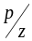от Q_{доб} можно лишь в том случае, если есть дополнительная информация. В частности: по данным изменения уровня воды в пьезометрических скважинах; по результатам ядерно-геофизических исследований скважин, вскрывших ГВК путем прослеживания положения ГВК в процессе разработки; по данным, полученным при обводнении и после гидрохимического анализа воды, добываемой с газом.

1. РЕЖИМЫ МЕСТОРОЖДЕНИЙ ПРИРОДНЫХ ГАЗОВ
Под режимом газового месторождения понимается проявление движущих сил в пласте, обусловливающих приток газа к забоям скважин. Существуют два режима эксплуатации газовых месторождений: газовый и водонапорный. При газовом режиме приток газа к забоям скважин обусловливается упругой энергией сжатого газа. Газовый режим характеризуется тем, что в процессе разработки контурная или подошвенная вода практически не поступает в газовую залежь или отсутствует.
Поэтому газовому режиму приписывалось условие неизменности в процессе разработки газонасыщенного перового объема залежи.
Однако опыт разработки таких месторождений, показывает, что газонасыщенный объем залежи при газовом режиме уменьшается вследствие выпадения конденсата в пласте. С уменьшением перового и газонасыщенного объемов залежи приходится считаться при разработке месторождений с трещиноватыми, трещиновато-пористыми (карбонатными) деформируемыми коллекторами. Газонасыщенный объем залежи возрастает при разработке газогидратных залежей.
При водонапорном режиме в процессе разработки в газовую залежь поступает контурная или подошвенная вода. С течением времени это приводит к уменьшению газонасыщенного объема перового пространства газовой залежи. Следовательно, при водонапорном режиме приток газа к забоям скважин обусловливается как упругой энергией сжатого газа, так и напором продвигающейся в газовую залежь контурной или подошвенной воды. Продвижение воды в газовую залежь приводит к замедлению темпа падения пластового давления.
Довольно часто при разработке месторождений природных газов в условиях водонапорного режима давление вначале падает, как при газовом режиме. Дальнейшее поступление воды в залежь приводит к замедлению темпа падения пластового давления. Складывается впечатление, что месторождение вначале разрабатывается при газовом, а затем при водонапорном режиме. Согласно исследованиям замедление в начале поступления воды в газовую залежь может быть связано с существованием и проявлением в водоносном пласте предельного градиента давления (в глинизированных коллекторах) При некоторых расчетах пользуются понятием средневзвешенного по газонасыщенному объему порового пространства пластового давления на рассматриваемую дату. Физический смысл этого понятия заключается в следующем. Это такое давление, которое установится в газовой залежи после достаточно длительного простаивания всех добывающих скважин (предполагается, что за время простаивания не происходит заметного продвижения границы раздела газ - вода). Позже будет показано, что изменение во времени среднего пластового давления при газовом режиме определяется по следующему уравнению: 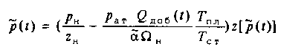
Здесь и в дальнейшем часто для упрощения под средним давлением будем понимать средневзвешенное по газонасыщенному объему порового пространства залежи давлениеприведенное к атмосферному давлению рат и стандартной температуре Тст;- газонасыщенный объем порового пространства залежи;-коэффициент газонасыщенности; - поровый объем залежи; Zн и z [p(t)] - соответственно коэффициенты сверхсжимаемости газа при пластовой температуре Тпл и давлениях рн и p(t).
Из данного уравнения следует, что для газового режима характерна прямолинейность зависимости p/z(p) = f[Qдоб(t)].
При водонапорном режиме зависимость p/z(p) = f[Qдоб(t)] отклоняется от соответствующей зависимости, справедливой для газового режима.
При водонапорном режиме начальный участок зависимости приведенного среднего пластового давления p/z(p) от добытого количества газа может описываться формулой, справедливой для газового режима. Иногда (при хорошей проницаемости пласта, малом темпе разработки газовой залежи) вода поступает в газовую залежь настолько интенсивно, что водонапорный режим проявляется уже на ранней стадии разработки.
От темпов продвижения контурной или подошвенной воды зависит темп падения пластового давления. Темп падения пластового давления непосредственно предопределяет падение дебитов газовых скважин, а следовательно, число скважин, необходимых для обеспечения запланированного отбора газа из месторождения. Темп падения пластового давления определяет продолжительность периодов бескомпрессорной и компрессорной эксплуатации, постоянной и падающей добычи газа, эффективной работы промысловых установок, изменение во времени потребной мощности установок искусственного холода, дожимной компрессорной станции.
Проявление водонапорного режима иногда благоприятно сказывается на этих показателях разработки месторождения и обустройства промысла. Однако в результате продвижения воды в газовую залежь чаще приходится сталкиваться с рядом негативных последствий. Вследствие изменчивости коллекторских свойств продуктивных отложений по площади газоносности, а также неравномерного распределения отборов газа по скважинам они преждевременно обводняются. Неоднородность продуктивных отложений по толщине и неравномерность их дренирования по разрезу приводят к продвижению воды по наиболее проницаемым и дренируемым прослоям, пропласткам, что также вызывает преждевременное обводнение скважин. В результате ухудшаются технике-экономические показатели разработки месторождения. Приходится идти на дополнительные капиталовложения для добуривания новых скважин.
Исследования и промысловые наблюдения показывают, что коэффициент извлечения газа из обводненных зон месторождений значительно меньше единицы. Следовательно, снижение коэффициента газоотдачи пласта -второе отрицательное последствие проявления водонапорного режима.
Отметим, что в условиях водонапорного режима процесс обводнения газовых скважин и месторождений - естественный процесс! Однако при проектировании и осуществлении разработки месторождения природного газа следует предусматривать такое число добывающих скважин, такое размещение их на площади газоносности и структуре и соответствующие технологические режимы эксплуатации, систему обустройства газового промысла, коэффициент газоотдачи, которые обеспечивали бы наибольшую народнохозяйственную эффективность.
Система обустройства газового промысла в случае проявления водонапорного режима усложняется, так как необходимо предусматривать отделение от газа воды, утилизацию ее путем сброса в специальные скважины. Осложняются также процессы добычи газа из обводняющихся газовых скважин. Таким образом, третье отрицательное последствие проявления водонапорного режима связано с осложнениями, возникающими при эксплуатации скважин и системы обустройства промысла.

2. До последнего времени при определении запасов газа наиболее распространены объемный метод и метод падения пластового давления. Здесь и в дальнейшем рассматриваются методы определения начальных (дренируемых) запасов в пласте. Извлекаемые промышленные запасы − это запасы газа, которые можно извлечь до достижения экономически рентабельного отбора из месторождения. Извлекаемые запасы газа, определяемые конечным коэффициентом газоотдачи, устанавливаются на различных этапах проектирования и разработки месторождения в результате газогидродинамических и технико-экономи-ческих расчетов.
В основе метода определения запасов газа по данным о количестве отобранного газа и изменения во времени среднего пластового давления лежит уравнение материального баланса для газовой залежи. Впервые в СССР описываемая методика была предложена в 40-х годах В.П. Савченко, А.Л. Козловым, Н.В. Черским.
Определив по промысловым данным средние пластовые давления и соответствующие добытые количества газа на различные моменты (при уверенности, что режим месторождения газовый), по уравнению материального баланса с использованием метода наименьших квадратов можно вычислить газонасыщенный объем порового пространства άΩ_{н}, а затем и запасы газа. Однако для более правильного определения запасов газа по падению среднего пластового давления промысловые данные подвергают графической обработке. Это позволяет исключить из рассмотрения (после соответствующего анализа) дефектные точки или установить причины различных аномалий, отклонений. Графический метод обработки промысловых данных позволяет с большей наглядностью определять режим залежи, момент начала активного продвижения воды.
Представим уравнение материального баланса для залежи в случае газового режима в виде 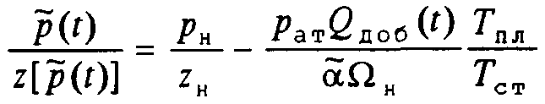 (1)
Будем откладывать по оси абсцисс отобранные объемы газа Q_{доб}, по оси ординат − p˜/ z(p˜) на разные моменты времени. Из уравнения (1) следует, что в этих координатах зависимость p˜/ z(p˜) = ƒ[Q_{доб} (t)] представляет собой прямую линию.
При Q_{доб} = 0 из уравнения (1) вытекает, что p˜/ z(p˜) = p_{н} / z_{н}.
При p˜(t) = 0 из (1) получаем:
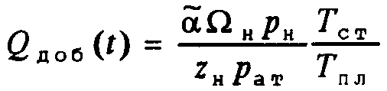 (2)
Очевидно, что правая часть этого уравнения представляет собой начальные запасы газа в пласте, приведенные к атмосферному давлению и стандартной температуре. Следовательно, рассматриваемая прямолинейная зависимость отсекает на оси абсцисс отрезок с координатой, равной начальным запасам газа в пласте, приведенным к стандартным условиям.
Если зависимость p˜/ z(p˜) = ƒ[Q_{доб} (t)] имеет начальный прямолинейный участок и выполняются достаточные условия для определения режима залежи, то можно экстраполировать данный участок до оси абсцисс с целью оценки начальных запасов газа в пласте.
Из предыдущих рассуждений следует, что при водонапорном режиме зависимость p˜/ z(p˜) = ƒ[Q_{доб} (t)] криволинейная в отличие от прямой для газового режима. Следовательно, в результате обработки промысловых данных в координатах p˜/ z(p˜) − Q_{доб} (t) можно установить режим месторождения, а также оценить начальные запасы газа в пласте. В начале разработки поступление воды в залежь может не оказывать существенного влияния на изменение среднего пластового давления, т.е. начальный участок зависимости p˜/ z(p˜) = ƒ[Q_{доб} (t)] часто прямолинеен, и изменение пластового давления описывается уравнением, справедливым для газового режима.
Однако при водонапорном режиме в начале разработки графическая зависимость изменения среднего пластового давления от добытого количества газа может быть аналогичной зависимости для газового режима. Экстраполяция подобных прямолинейных отрезков до оси абсцисс для определения начальных запасов газа в пласте недопустима.
К настоящему времени накоплен значительный опыт применения метода падения среднего пластового давления для определения запасов газа в пласте. Анализ зависимости p˜/ z(p˜) = ƒ[Q_{доб} (t)] и других факторов во многих случаях позволил достоверно установить режим разрабатываемых месторождений. Считается, что метод падения пластового давления следует использовать при отборе из пласта 5−10 % запасов газа. Объясняется это тем, что обнаружить заметное изменение во времени среднего пластового давления можно лишь в период второй фазы неустановившейся фильтрации газа, когда давление падает в каждой точке пласта.
Отметим факторы, которые влияют на точность подсчета запасов газа методом падения пластового давления.
При подсчете запасов газа важна достоверность добытого количества газа. Необходим по возможности точный учет, например, потерь газа при аварийном фонтанировании скважин, потерь газа в атмосферу при исследованиях скважин и т.д. На достоверность определения добытого количества газа могут влиять также возможные неконтролируемые перетоки газа из пласта в пласт.
Большое внимание должно уделяться повышению точности определения средневзвешенного по объему порового пространства пластового давления на разные моменты. Необходимая точность достигается в результате применения образцовых манометров, измерения статического давления после длительной остановки скважин, использования карт αmh и карт изобар для вычисления среднего пластового давления.
Интервалы времени должны быть такими, чтобы определяемые средневзвешенные пластовые давления на разные моменты значительно различались между собой. Различия в пластовом давлении не должны быть соизмеримы с погрешностью манометров, применяемых при исследовании скважин. Опыт показывает на допустимость использования промысловых данных, определенных с интервалом 0,5 или 1 год.
Точность определения p˜ зависит от точности построения карты изобар и карты равных значений параметра αmh. Достоверность этих карт зависит от числа скважин и степени равномерности размещения их на площади газоносности. Для подсчета запасов газа объемным методом достаточно иметь карту αmh. Метод падения среднего пластового давления требует еще и карты изобар на несколько дат. Использование давлений с карт изобар в операции взвешивания снижает требование достоверности к карте αmh. Этого нельзя сказать об объемном методе. Погрешность построения этой карты непосредственно влияет на точность подсчета запасов газа объемным методом.
Метод падения среднего пластового давления обычно обеспечивает более высокую точность подсчета запасов газа, особенно в карбонатных коллекторах. Объемный метод характеризуется очень важным достоинством − он позволяет оценивать запасы газа в пласте до начала разработки месторождения.
В последнее время при водонапорном режиме все чаще для определения начальных запасов газа применяется метод материального баланса. Согласно этому методу на последние несколько дат строятся карты равных значений отметок ГВК. По этим картам и коэффициенту остаточной газонасыщенности оцениваются объемы поступившей в залежь воды и защемленного газа на рассматриваемые даты. После этого с использованием уравнения материального баланса для водонапорного режима находятся запасы газа на основе фактических данных разработки на требуемые даты. Искомая величина запасов устанавливается в результате усреднения полученных данных на разные даты.

3.Уравнение материального баланса для газовой залежи это одно из основных соотношений использующиеся при расчете показателей разработки и анализе разработки.
Газовый режим.
М_{н}=М_{ост}(t) + М_{доб}(t),…(1)
М_{ост}(t) – масса оставшегося газа в пласте на момент времени t.
М_{доб}(t) – масса извлеченного газа в пласте на момент времени t.
,…(2)
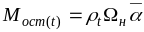,…(3)
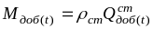,…(4)
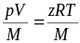; 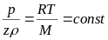
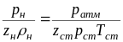; z_{ст}=z(р_{атм};Т_{ст}) ≈ 1
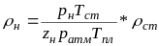,…(5)
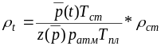,…(6)
Т=Т_{пл}=const
Подставим (5) и (6) соответственно в(2) и (3)
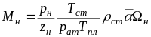,…(7)
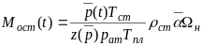,…(8)
z является функцией только р. на поведение z в данном случае влияет только р, поскольку рассматривается изотермически процесс и чисто газовая залежь, когда фазовыми превращениями при падении давления пренебрегают.
Подставим (4), (7), и (8) в (1), получим:
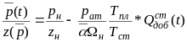,…(9) – уравнение материального баланса для газовой залежи при газовом режиме.

- приведенное пластовое давление соответственно начальное и текущее 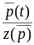
Q_{зап} – геологические запасы газа приведенные к нормальным условиям.
Для абс. измеренных давлений мы должны запасы газа оценивать по величине отрезка отсекаемого на линии параллельной оси абсцисс с ординатой Ратм, если же эти давления избыточные то запасы оцениваются величиной отрезка отсекаемой оси абсцисс.
Зависимость (9) является удобной для экстраполяции поэтому по начальному участку этой зависимости можно дать оценку дренируемых запасов газа и кроме того уточнить начальное Рпл

3. ВЫВОД УРАВНЕНИЯ МАТЕРИАЛЬНОГО БАЛАНСА. УРАВНЕНИЯ ИСТОЩЕНИЯ ГАЗОВОЙ ЗАЛЕЖИ.
Уравнение материального баланса для газовой залежи-основа метода определения запасов газа по данным об изменении добытого количества газа и средневзвешенного по газонасыщенному объему порового пространства пластового давления. Уравнение материального баланса в той или иной форме записи используется при определении показателей разработки месторождений природного газа в условиях газового или водонапорного режима. Дифференциальные уравнения истощения газовой залежи применяются в расчетах показателей разработки газовых месторождений в период падающей добычи газа. Приведем вывод этих широко распространенных уравнений.
Газовый режим
Согласно принципу материального баланса, начальная масса 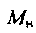 газа в пласте равняется сумме отобранной к моменту t массы газа А/доб и оставшейся на момент / массы газав пласте, т.е.
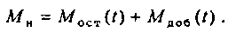
Если обозначить начальный объем порового пространства через 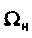 , а средний для залежи коэффициент газонасыщенности (отношение газонасыщенного объема к общему поровому объему залежи) через а, то начальная масса газа в залежи до ее разработки будет
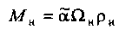
Здесь- плотность газа при пластовой температуре 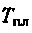и начальном пластовом давлении.
Согласно уравнению состояния для реального газа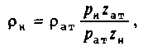
где - плотность газа при коэффициенты
сверхсжимаемости газа при температуреидавленияхсоответственно.
Следовательно, начальная масса газа в пласте равняется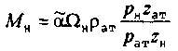
По мере разработки газовой залежи давление в ней падает. Пластовая температура в процессе разработки газового месторождения остается (практически) неизменной. Тогда к некоторому моменту при среднем пластовом давлениимасса газа в пласте
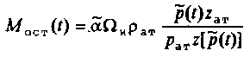
Пусть изменение во времени отбора газа из залежи в единицу времени определяется функциональной зависимостью Q* = Q*(f). Тогда за время t суммарная масса отобранного газа составит
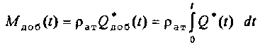
С учетом выражений уравнение материального баланса для газовой залежи в случае газового режима записывается в виде
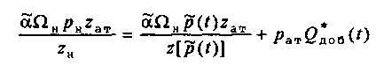

Здесь 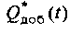- количество добытого газа к моменту t, приведенное к , м³.
Обычно добытый из залежи объем газа вычисляется при стандартной температуре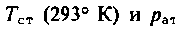.. Добытое количество газа, приведенное к стандартным условиям, обозначим В этом случае уравнение материального баланса принимает вид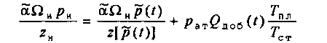
Коэффициент Z_{ат} близок к единице. Поэтому здесь и в дальнейшем принимаем, что Z_{ат}=1.
Уравнение материального баланса можно получить интегрированием дифференциального уравнения истощения газовой залежи Поступим наоборот. Из уравнения получим дифференциальное уравнение истощения газовой залежи. Для этого продифференцируем по времени уравнение : 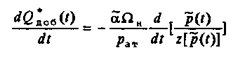
С учетом выражения для добытого количества газа получаем следующее искомое уравнение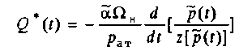
Из уравнения следует, что количество отбираемого в единицу времени газа в момент t пропорционально скорости (темпу) изменения приведенного среднего пластового давления в залежи на тот же момент.

5. Вывод ур-я мат. баланса газовой залежи для ВНР

При водонапорном режиме формулировка принципа материального баланса следующая: начальная масса газа в пласте равняется сумме добытой массы газа и массы газа, оставшейся в газонасыщенном и обводненномобъемах пласта.
Так как обводненный объем пласта равен, то в этом
объеме при среднем коэффициенте остаточной газонасыщенности находится газ в количестве
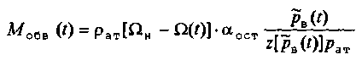
Следовательно, уравнение материального баланса для газовой залежи в условиях водонапорного режима с учетом неполноты вытеснения газа водой записывается в виде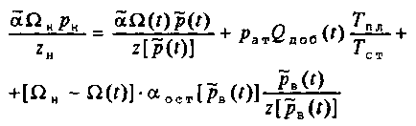
Здесь - среднее давление в обводненном объеме пласта;
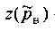 - коэффициент сверхсжимаемости при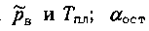 - отношение защемленного объема газа (при давлении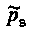и температуре Т_{пл}) к общему поровому объему обводненной зоны пласта. По данным лабораторных исследований, коэффициент остаточной газонасыщенности зависит от давления в обводненном объеме, что и отражено в уравнении. При среднем коэффициенте остаточной газонасыщенности 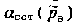суммарное количество воды 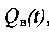, поступившей в залежь к
некоторому моменту t, распределится в объеме
Тогда газонасыщенный объем (внутри контура газ-вода) ко времени t составит: 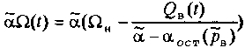
Таким образом, под текущим газонасыщенным объемом понимается его выражение согласно
Не представляет труда из уравнения материального баланса получить дифференциальное уравнение истощения залежи при водонапорном режиме.
Принципиальных затруднений для использования при определении показателей разработки газовых месторождений в условиях водонапорного режима не имеется Однако использование указанных формул усложняет методику расчетов, что объясняется необходимостью определения 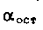 и учета изменения этого коэффициента от переменного давления . Кроме того, при анализе фактических данных затрудняется определение зависимости . Расчеты значительно упрощаются, если в принять следующее допущение
Условие характеризует допущение о том, что газ защемляется при давлении, равном среднему пластовому давлению в залежи, и изменение коэффициента остаточной газонасыщенности определяется изменением во времени среднего пластового давления, т.е. Тогда получим 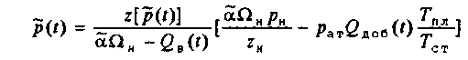
Важность уравнения состоит в том, что для использования его, благодаря допущению , не требуется знания трудно определяемой α_{ост} для обводненной зоны пласта и установления зависимости ее изменения во времени. Уравнение обеспечивает высокую точность при прогнозных расчетах до отбора из залежи 50% и более от начальных запасов газа в пласте. При больших отборах необходимо использовать уравнения В ряде случаев, при значительной неоднородности пласта по коллекторским свойствам, в обводненной зоне может оставаться газ в виде макрозащемленных объемов. Тогда при анализе разработки в уравнении материального баланса его необходимо учитывать. В прогнозных же расчетах весьма затруднительно заранее учесть возможность формирования макрозащемленных объемов газа. Строго говоря, их не следует допускать в принципе, предпринимая соответствующие меры по регулированию системы разработки.

7. Расчет добычи конденсата по данным дифференциальной конденсации. Под диф-ной конденсацией понимается процесс выпадения жидкой углеводородной фазы путем снижения давления в газоконденсатной смеси медленными темпами. По результатам лабораторных экспериментов на бомбе PVT построится изотерма диф-ной конденсации при пластовой температуре. Приведенный расчет базируется на следующих допущениях: 1) начальный состав газа не претерпевает каких-либо существенных изменений как по площади, так и по толщине продуктивного пласта, 2) давление во всем пласте снижается равномерно, без формирования значительной депрессионной воронки. Количество извлекаемого из залежи стабильного конденсата за любой i-й достаточно малый период разработки залежи, приведенное к Р_{ат} и Т_{ст}, находится по следующей формуле: 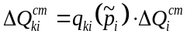..,(1), где 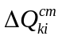и 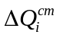- соответственно добытые количества стабильного конденсата и газа за i-й интервал разработки (приведенное к Р_{ат} и Т_{ст} ), 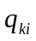 - среднее содержание стабильного конденсата в добываемом газе за рассматриваемой период, 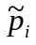- среднее давление в залежи или дренируемой зоне пласта на середину i-ого интервала. Содержание стабильного конденсата в добываемом газе при некотором среднем пластовом давлении р : 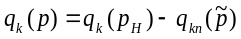..,(2), где 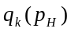- начальное потенциальное содержание стабильного конденсата в газе (при начальном давлении 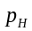), 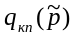- потери стабильного конденсата в пласте определяются по изотерме диф-ной конденсации.

Суммарное количество стабильного конденсата Q_{к} к n-ому моменту времени определяется по фор-ле: 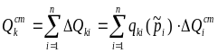..,(3).
Очевидно, что суммарная добыча конденсата существенным образом определяется добычей газа. Другими словами, коэффициент конденсатоотдачи зависит от коэффициента газоотдачи. Обе части соотношения (3) разделим на начальные запасы конденсата 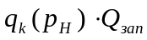. Кроме того, правую часть умножим и разделим на суммарное количество газа 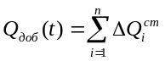. 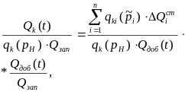 или 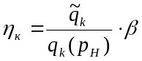, где 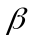- коэф-нт газоотдачи, 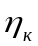- коэф-нт конденсатоотдачи пласта, 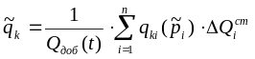. Физический смысл 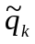- среднее содержание конденсата в добытом с начала разработки газе.

8. Технологические режимы эксплуатации газовых скважин и соответствующие им уравнения, используемые при расчетах показателей разработки. Технологический режим эксплуатации скв – это поддержание на забое или устье скважин заданных регулируемых соотношением между давлением, дебитом или температурой газа, обеспечивающих безаварийную эксплуатацию скважин при соблюдении охраны недр и окружающей среды. Некоторые технологические режимы можно выразить математическими формулами. Другие технол-кие режимы основаны на определенных принципах, которые обуславливают ограничение дебита или забойного давления.
1. Режим допустимой депрессии на пласт. , где 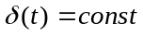- допустимая депрессия на пласт, принимают как постоянную величину; 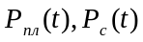- соответственно пластовое и забойное давление на момент t. Режим допустимой депрессии на пласт применяется в залежах приуроченных к рыхлым коллекторам или при опасности обводнения подошвенной водой (конус воды). При опасности образования конуса расчет депрессии делается по формуле: 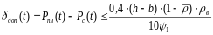, где - газонасыщенная толщина, - вскрытая газонасыщенная толщина, 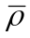- относительная плотность газа по воде в пластовых условия 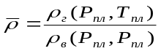, 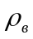- плотность воды в пластовых условиях, 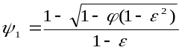, , 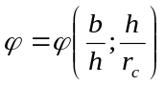. Тогда 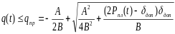, уравнение следует из фор-лы притока 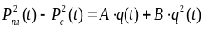. Для рыхлых коллекторов допустимая депрессия на пласт устанавливается по результатам испытаний на стационарных режимах. При этом устанавливается допустимый дебит и депрессия при которых еще не наблюдается разрушение ПЗП и вынос частиц горной породы.
2. Режим допустимого градиента давления на стенки скважины. Такой режим характерен также для условий разработки залежи, приуроченной к относительно неплотным породам, способным разрушаться при достаточно больших отборах газа из скважины. Градиент давления на забое газовой скважины определяют : 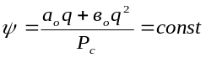, где 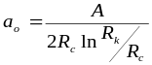, 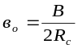, 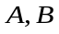- коэф-нты фильтрационных сопротивлений в уравнении притока, 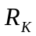- радиус зоны дренирования. По результатам исследования скважины определяются максимальный дебит и соответственно такое минимальное забойное давление, при которых коллектор не разрушается. Вычисляются параметры 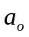и 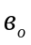. Найденные , 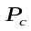, , поставляются и определяется допустимый градиент давления на стенке скважины . Затруднения при применении режима допустимого градиента на пласт связаны с приближенностью необходимых коэф-нтов и , так как эти коэф-нты связаны с определением фактических степени и характера совершенства скважины. Поэтому получил распространение режим допустимой депрессии на пласт, хотя градиенту давления, а не депрессии на пласт пропорциональна разрушающая скелет породы сила.
3. Режим полного и непрерывного выноса жидкости с забоя скважины. Газовые и газоконденсатные скважины при наличии жидкости на забое рекомендуется эксплуатировать при таких дебитах, которые не меньше минимально необходимых для удаления жидкости с забоев. Необходимый минимальный дебит определяется по формуле Ю.К. Игнатенко: 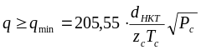, где 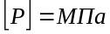, 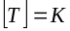,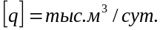,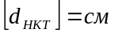, - коэф-нт, различный для каждого газоконденсатного месторождения.
4. Безгидратный режим. На газовых месторождения Севера при некоторых режимах работы возможно гидратообразование. Так, при малых дебитах возможность гидратообразования связана с со значительным влиянием теплообмена с окружающими породами. При больших дебитах температура газа понижается до равновесной и ниже из-за эффекта Джоуля-Томсона (вследствие больших перепадов давления), поэтому желательно чтобы температура потока газа была выше температуры гидратообразования. Расчет проводится при Т > Т_{равнов.гидр.образ.} 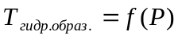. Каждому давлению соответствует своя температура гидратообразования. Условие гидратообразования зависит также от состава газа и его влажности.

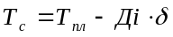, где 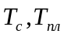- соответственно забойная и пластовая температура газа, 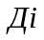- дроссель-эффект, 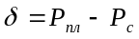- депрессия на пласт. По возможности выбирается режим безгидратной депрессии. С этим режимом также связан режим допустимого безгидратного дебита. При режиме безгидратной депрессии обеспечивается безгидратный режим в ПЗП и на забое. При режиме безгидратного дебита обеспечивается безгидратный режим по стволу скважины. При нарушении режимов соответствующие участки ингибируются метанолом. При пуске скважины температура на забое 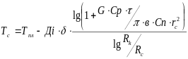 , где 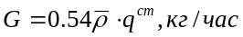- массовый расход газа (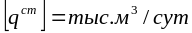), -теплоемкость газа, -теплоемкость горных пород, - время работы скважины от момента пуска.
5. Режим постоянного дебита. Этот режим применяется на очень ограниченный период. В условиях снижающегося пластового давления и следовательно росту депрессии и быстрому падению давления 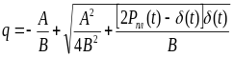
6. Режим постоянного забойного давления. Этот режим применяется в тех случаях когда нежелательно дальнейшее снижение давления ниже некоторого заданного значения (например при выпадении конденсата или по другим причинам). Этот режимом связано падение давления, падение депрессии и соответственно снижение дебита скважины.
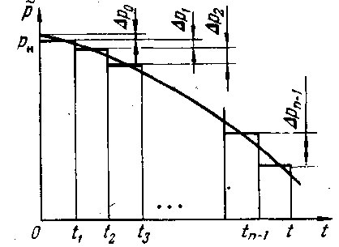

10. Характерные периоды разработки месторождений природных газов. С точки зрения динамики отбора газа выделяют три периода: 1) период нарастающей добычи, 2) период постоянной добычи 3) период падающей добычи.
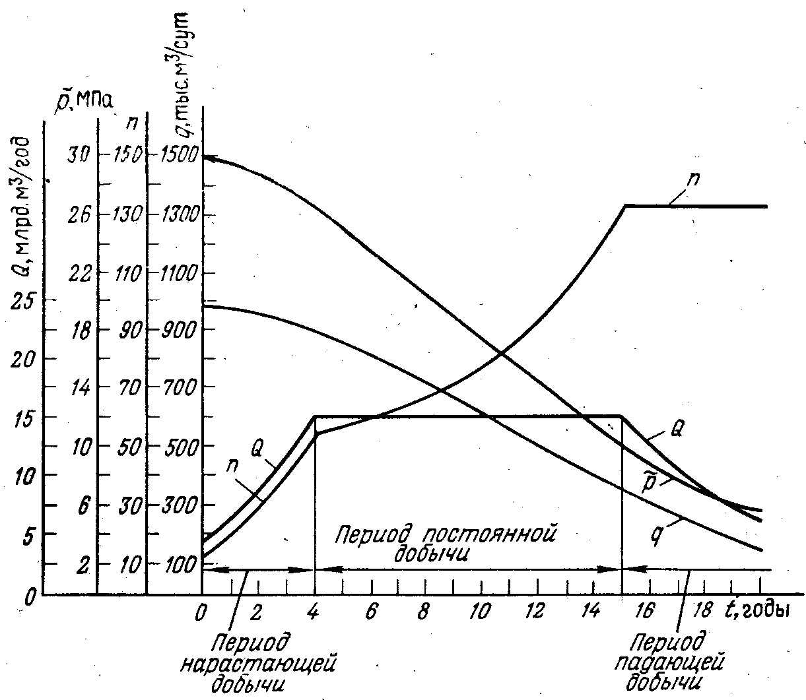Такая тенденция характерная для средних и крупных месторождений. При разработке мелких может оказаться, что период падающей добычи будет основным. Период нарастающей добычи осуществляется разбуривание мест-ния, обустройство промысла и вывод местор-ния на постоянную добычу газа. В период постоянной добычи в ряде случае отбирается около половины начальных запасов газа месторождения, продолжается дальнейшее разбуривание месторождения и наращивание мощности ДКС до тех пор пока это экономически целесообразно. Для периода падающей добычи газа характерно неизменное число добывающих скважин, увеличивается число обводненных и выбывших из эксплуатации скважин. Этот период продолжается до достижения минимального рентабельного отбора из месторождения. При разработке месторождений различают также периоды компрессорной и бескомпрессорной эксплуатации. В настоящее время для дальнего транспорта используются трубы большого диаметра , расчитанные на давление 7,5 и 5,5 МПа. поэтому газ, поступающий с промысла на прием магистрального газопровода должен иметь давление 5,5 и 7,5 МПа. С точки зрения последовательности ресурсов выделяют период опытно-промышленной эксплуатации и период промышленной эксплуатации. В период ОПЭ газ подается потребителю и одновременно происходит доразведка месторождения. В этот период запасы категории А и В составляют 20%. В период промышленной эксплуатации основная задача – оптимальное снабжение конкретных потребителей газом и другой продукцией. С точки зрения технологий разработки выделяются 2 периода: 1) разработка на истощение 2) период с ППД. Рабочие агенты могут нагнетаться в пласты ГКМ для предотвращения ретроградной конденсации и снижение потерь конденсата, либо с целью повышения нефтеотдачи НГКМ. Рабочие агенты могут нагнетаться в месторождения с АВПД. Для ППД ГКМ могут быть : 1) вода 2) сухой газ 3) азот 4)углекислый газ 5) вода и газ, для залежей с АВПД использовать целесообразно воду. При раз-ке ГКМ и ГКНМ могут могут осуществляться рецеркуляция сухого газа (сайклинг-процесс). Различают полный и частичный сайклинг-процесс. Сайклинг –процесс заключается в добыче всего продукта, его отбензинивания и закачка сухого газа. При полном сайклинге ведется добыча конденсата и коэфф-т возврата газа в пласт =1. При частичном давление не полностью поддерживается и продукция эта – газ и конденсат. Это позволяет снизить пластовые потери ретроградного конденсата.

11 СИСТЕМЫ РАЗРАБОТКИ МНОГОПЛАСТОВЫХ ГАЗОВЫХ МЕСТОРОЖДЕНИЙ
Многие газовые и газоконденсатные месторождения являются многопластовыми. В некоторых случаях продуктивный горизонт целесообразно подразделять на отдельные объекты эксплуатации, объекты разработки, особенно если они разобщены друг от друга достаточно выдержанными по площади пропластками, например, глинистыми.
Особенности многопластовых месторождений
Для теории и практики разработки многопластовых газовых месторождений важно установить проницаемость, слабую проницаемость или непроницаемость разделяющих перемычек. В некоторых случаях по данным разведочных скважин можно ответить на этот вопрос.
Если одновременно выполняются следующие условия:
1) распределение начальных пластовых давлений по горизонтам подчиняется барометрической формуле;
2) контакты газ — вода находятся на одной отметке;
3) составы газов во всех горизонтах одинаковы, то с достоверностью можно утверждать о наличии газодинамической связи, по крайней мере, проявленной за геологическое время. В таких случаях при проведении прогнозных расчетов следует иметь в виду возможность наличия газодинамической связи в процессе разработки многопластового месторождения. При невыполнении указанных условий, а также при распределении начального давления в горизонтах по формуле гидростатики можно с уверенностью говорить об изолированности между собой продуктивных горизонтов. При указанной идентификации следует иметь в виду возможность отсутствия газодинамической связи между пластами и наличия гидродинамической связи в области водоносности. Тогда одно из перечисленных условий может выполняться. При разработке многопластовых месторождений могут реализовываться совместная, раздельная, комбинированная и совместно-раздельная сетки скважин. В первом случае каждая скважина одновременно дренирует два пласта и более. Во втором случае на каждую залежь или пачку бурится своя система скважин. Для разобщения потока используется пакер. Продукция нижнего пласта поступает на поверхность по НКТ, верхнего - по затрубному пространству. Раздельная сетка скважин применяется в следующих случаях.
• Каждый из пластов характеризуется высокой продуктивностью.
• Один из горизонтов, например, чисто газовый, а другой- газоконденсатный.
• Газ одного из горизонтов содержит, а другого не содержит кислые или другие компоненты.
Начальные пластовые давления в горизонтах существенно различаются.
Один из горизонтов следует разрабатывать при одном, л другой - при ином технологическом режиме эксплуатации (например, один представлен рыхлым, а другой – устойчивым коллектором).
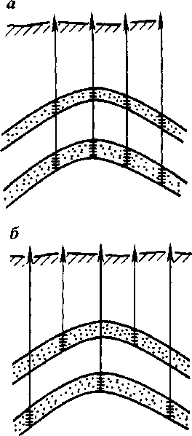
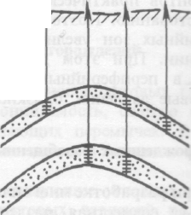
Рис. 7.1. Схемы дренирования двухпластового месторождения единой (а), раздельной ( б ) и комбинированной (в) сетками скважин
Если нет указанных ограничений, то экономически образной может оказаться совместная сетка скважин. Так.
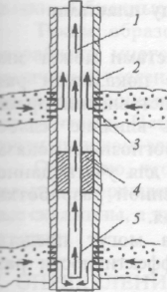
Рис. 7.2. Схема одновременной раздельной эксплуатации двухпластового месторождения
1 - поток газа в НКТ из нижнего пласта; 2 - эксплуатационная колонна; 3 - перфорационные отверстия; 4 - пакер; 5 - НКТ
Компромиссным между раздельной и совместной разработкой служит вариант одновременной раздельной эксплуатации одной скважиной двух пластов.
При раздельной разработке многопластового месторождения потребное число скважин для добычи заданного количества газа
концу периода постоянной добычи часто превышает число скважин для совместной разработки одной сеткой скважин несколько пластов. Однако только число скважин не определяет эффективность системы разработки. Так, при исследовании вариантов раздельной эксплуатации обычно рассматриваются скважины меньшего диаметра, чем для варианта совместной разработки. Так, при реализации раздельной сетки скважин упрощается контроль за разработкой месторождения, анализ и регулирование процессов разработки многопластового месторождения, особенно при водонапорном режиме в одном или всех пластах. При совместной, одновременной раздельной эксплуатации решение этих задач значительно усложняется. Затрудняется также проведение ремонтных и изоляционных работ.
Для этого требуется проведение многовариантных технико-экономических расчетов и учет геолого-промысловых особенностей месторождения. Отметим, что показатели разработки для каждой залежи многопластового месторождения при раздельных сетках скважин определяются по одной из приведенных ранее методик. Месторождения с газодинамической связью между пластами
Наличие газодинамической связи между пластами может значительно влиять на все технико-экономические показатели разработки многопластовых месторождений. При составлении проекта ОПЭ, к сожалению, трудно бывает оценить влияние слабопроницаемой перемычки между пластами на прогнозные показатели. Однако появляется реальная возможность для учета данного фактора при составлении проекта промышленной разработки и тем более проекта доразработки месторождения.
Для месторождений рассматриваемого типа могут представить интерес в плане технико-эконимической эффективности различные варианты разработки (рис. 7.3, 7.4).
Как и в предыдущем случае, на каждый пласт может б>-риться своя сетка скважин. Могут использоваться совместная, раздельная и комбинированная сетки скважин.
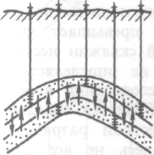
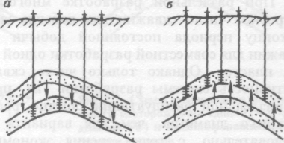
Рис. 7.3. Раздельные сетки скважин при наличии газодинамической связи между пластами
Рис. 7.4. Разработка двухпластового месторождения (при наличии газодинамической связи) за счет дренирования скважинами нижнего (а) и верхнего (б) пластов
В отличие от предыдущего случая, многопластовое месторождение при наличии газодинамической связи может разрабатываться одной сеткой скважин, пробуренных на нижний или только верхний пласт (см. рис. 7.4) . Предположим, что верхний продуктивный пласт обладает низкими коллекторскими свойствами или представлен несцементированным песком. В обоих случаях дебиты скважин могут оказаться малыми, а потребное число скважин на разработку верхнего горизонта значительным. В случае, если продуктивность скважин, пробуренных на нижний пласт, высока, то целесообразно бурить добывающие скважины только на этот горизонт. Тогда верхний пласт будет отрабатываться за счет перетока газа в нижний пласт вследствие значительной площади контакта между горизонтами, даже в случае низких коэффициентов проницаемости слабопроницаемой перемычки. Обменные процессы могут оказаться интенсивными.
Таким образом, при проектировании и реализации проекта разработки многопластового месторождения при наличии газодинамической связи между пластами необходимо считаться с обменными процессами (в основном по газу) между отдельными горизонтами. Направление и интенсивность перетоков газа здесь почти целиком зависит от принятых проектных решений.
Очевидно, что в приведенных схемах дренирования многопластовых месторождений с успехом могут использоваться горизонтальные скважины, а также комбинации вертикальных и горизонтальных скважин.

13. Классификация скважин по назначению. По назначению скважины можно подразделить на разведочные, добывающие, нагнетательные, наблюдательные и пьезометрические. Разведочные скважины бурят для изучения особенностей геологического строения и размеров залежи и окружающей ее пластовой водонапорной системы, определения продуктивности и параметров пластов. Добывающие и нагнетательные скважины предназначены для управления процессами, имеющими место в пласте при разработке месторождений природных углеводородов, для добычи газа, нефти и конденсата. Всестороннее и периодическое исследование этих скважин дополняет наши представления о месторождении. Сведения, получаемые при эксплуатации этих скважин, дают информацию о параметрах пласта, о запасах нефти, газа и конденсата, активности водонапорного бассейна.
Наблюдательные и пьезометрические скважины используются для контроля за процессами, проходящими в залежи. Наблюдательными будем называть скважины, пробуренные в области газо- или нефтеносности, а пьезометрическими - пробуренные за внешним контуром залежи (в области водоносности). Наблюдения за такими скважинами дают информацию об изменении по объему и во времени пластовых давлений в областях газо-, нефте- и водоносности, о режиме месторождения и позволяют в наблюдательных геофизических скважинах следить за продвижением воды в газовые и нефтегазовые залежи. Поэтому рекомендуется бурить "добывающе-наблюдательные" скважины. Для таких скважин при нормальной их эксплуатации планируется специальное время на проведение исследований, в частности, время на длительные замеры давления.

14. Приближенная теория укрупненной скважины
В работе с использованием метода интегральных соотношений получено решение для случая эксплуатации укрупненной скважины при переменном во времени дебите воды. Искомое приближенное решение записывается следующим образом:
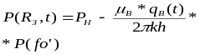(3)
где 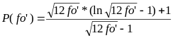при q_{В} = const, fo' = fo. Погрешность решения (3) при q_{B} =
• const не превышает 3,2 % при 1 < fo < 25000.
Формула для расчета понижения давления в любой точке пласта при пуске в эксплуатацию укрупненной скважины с переменным во времени дебитом воды имеет вид
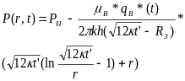(4)
Здесь t’=Q_{B}(t)/q_{B}(t)
Приемлемость решения (4) показана в результате сопоставлений с решением Л. Ингерсола — для давлений на разных расстояниях от укрупненной скважины.

15. АНАЛИЗ РАЗРАБОТКИ МЕСТОРОЖДЕНИЙ ПРИРОДНЫХ ГАЗОВ
Первичный, каждодневный анализ процесса разработки месторождения осуществляется геологической службой газодобывающего предприятия с центральной научно-исследовательской лабораторией (ЦНИЛ) или цехом научных и производственных работ ЩНИПР).
Задачи первичного анализа разработки следующие.
• Обработка и анализ результатов геофизических, газогидродинамических и специальных исследований скважин и пластов. Под специальными исследованиями понимаются термометрия и дебитометрия скважин, исследование продукции скважин, в частности наблюдение за ионами хлора, текущие исследования скважин на газоконденсатность и т.д.
• Анализ данных по контролю за разработкой месторождения. Сопоставление и анализ фактических и проектных показателей разработки.
• Анализ результатов работ по интенсификации добычи газа.
• Корректирование отдельных положений проекта разработки или доразработки месторождения.
Обработка результатов исследований скважин и пластов позволяет:
а) определять параметры пласта
б) определять коэффициенты фильтрационных сопротивлений в уравнении притока газа к скважине
в) устанавливать допустимые технологические режимы эксплуатации;
г) определять степень дренирования продуктивных отложений по толщине - выявлять работающие и неработающие интервалы
д) находить текущие газоконденсатные характеристики пластов и скважин.
Анализ получаемых результатов позволяет выявить изменения и причины изменений продуктивных характеристик скважин, степень приобщенности к разработке недренируемых пропластков и т.д.
Текущий контроль за разработкой месторождения осуществляется по данным: изменения дебитов и дебитограмм, температур и термограмм, забойных и пластовых давлений по скважинам; построения карт изобар; измерения давлений (уровней) в системе пьезометрических скважин. Для контроля за продвижением воды проводят геофизические исследования скважин, наблюдения за ионами хлора, калия в добываемой с газом воде.
Анализ данных контроля за разработкой месторождения позволяет установить режим месторождения, характер продвижения воды в пределах отдельных залежей и пластов, степень дренирования месторождения по площади газоносности и толщине.
Сопоставление и анализ фактических и проектных показателей разработки выявляет, в частности, причины отклонений между ними. Один из основных факторов, приводящих к отклонениям между фактическими и проектными показателями разработки, - степень достоверности определения начальных запасов газа в пласте. Поэтому в задачи первичного анализа входят построение зависимости 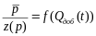периодическое уточнение запасов газа.
Существенное значение при разработке месторождений природного газа имеют работы по интенсификации притока газа к забоям скважин и добычи газа, способствующие улучшению технико-экономических показателей разработки месторождения и увеличению конечного коэффициента газоотдачи. Комплекс работ по интенсификации притока газа к забоям скважин должен быть обоснованно выбран и правильно осуществлен. Результаты работ по интенсификации притока газа к забоям скважин, а также добычи газа подвергаются тщательному анализу.
Накопление и обобщение обширной геолого-промысловой информации о месторождении и процессах, проходящих в пласте при его разработке, критический анализ и уточнение этой информации позволяют эффективно корректировать отдельные положения проекта разработки. Подвергаться корректированию могут:
а) комплекс исследовательских работ на скважинах, очередность их проведения;
б) методы контроля за разработкой залежи природного газа;
в) необходимое число и местоположение проектных добывающих, наблюдательных и пьезометрических скважин;
г) комплекс и технология работ по интенсификации добычи газа;
д) начальные запасы в пласте, допустимые технологические режимы эксплуатации скважин, параметры пласта в областях газо- и водоносности, режим месторождения и т.д.

16. Проект разработки.
Проект разработки газовых месторождений состоит из следующих разделов:
- исходные геологические промысловые данные;
- обоснование системы разработки, объем извлечения и рационального использования газа, регулирование процесса эксплуатации и разработки месторождения в целом;
- программы и объем исследовательских работ, включающих контроль за разработкой.
Первый раздел рассматривает следующие понятия:
- Краткие сведения о геологической изученности и разведки месторождения, с указанием числа пробуренных скважин и их технических характеристик.
- Краткая стратиграфия с указанием продуктивного горизонта.
- Тектоника месторождения.
- Краткая физико-литологическая
- характеристика продуктивного горизонта.
- Результат опробования и исследования скважин.
- Результаты опытно-промышленной эксплуатации.
- Данные по составу газа и конденсата с указанием содержания гелия и конденсата.
- Обоснование контура газоносности и данные о запасах газа и конденсата, с выделением запасов газа в залежи рекомендуемые к вводу в разработку.
- Обоснование параметров пласта и скважин.
- Гидрогеологичекая характеристика и режим залежи.
- Рекомендации по доразработке месторождения.
Второй раздел:
- Обоснование и выбор системы разработки.
- Расчёт добычи и использования газа и прочих компонентов по годам и периодам при различных вариантах разработки и условиям эксплуатации скважин.
- Расчёт газо- и компонентоотдачи при различных условиях разработки и эксплуатации скважин.
- Выбор технологического режима месторождения.
- Определение необходимого количества эксплуатационных, резервных, наблюдательных, пьезометрических и нагнетательных скважин, а также срока разбуривания месторождения.
- Выбор системы расположения, порядка и последующего бурения и ввода в действие эксплуатационного фонда скважин.
- Выбор метода вскрытия продуктивных горизонтов и методов интенсификации добычи газа.
- Конструкция и оборудование эксплуатационных, наблюдательных и пьезометрических скважин. Расчёт измерения пластового, забойного и устьевого давления, дебитов газа и конденсата, сроки ввода на месторождении необходимых промысловых сооружений, обеспечивающих сбор, очистку и транспорт газа и конденсата потребителю.
- Температурный режим работы скважин, газосборных сетей и наземных сооружений.
- Принципиальные положения по обустройству промысла. Технико-экономические расчёты и выбор рекомендуемого варианта разработки.
Третий раздел. Программа объёмов исследовательских работ, графический материал к проекту содержит:
- Обзорная карта района с нанесёнными на неё газовыми и газоконденсатными месторождениями и газапроводами.
- Структурная карта по всем продуктивным горизонтам с нанесением пробуренных разведочных и эксплуатационных скважин.
- Геофизический разрез месторождения, продольный и поперечный. Профили по продуктивному горизонту с нанесением каротажа по скважинам.
- Карта разработки по вариантам. Газосборная схема.

17.Понятие и определение параметров средней скважины.
В некоторых методах определения показателей разработки месторождений ПГ используется понятие средней скважины. Принимается,что ср-я скважина имеет ср-ю глубину, ср-ю длину, ср-ю конст-ю, ср-е допустим. Дебит и депрессию, ср-е коэф-ты фильтр. Сопротивл.Преследуются две цели
1)По возможности наилучшем образом учесть разнодебитность скв.на м/р. 2) Расчетом показателей раз-ки м/р на основе ср-й скв-ы обеспечить наиболее достовер-й прогноз, н-р, по потребному числу скв. Параметры ср-й скв-ы опр-ся на основе методов статистики и теории вероятности. Однако из-за недостаточного объема информации они не применяются. Рассм. Др. метод определения.
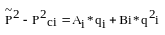-ур-е притока,где i=1,N
Просуммируем все ур-я по всем скважинам.
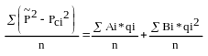
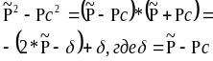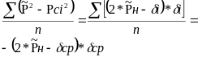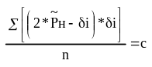
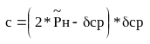
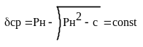
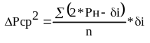
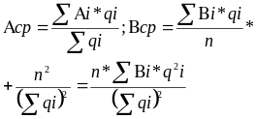

18, 9. Фазовая диаграмма ГК смесей и особенности разработки ГКМ на истощение. Проектные коэф-ы кондесатоотдачи от нач-го содерж-я стаб-го конд-та.
Пластовая гк смесь – сложная система, сост-я из большого числа у/в, азота, Н₂S, CO_{2,} He, паров воды. Рассмотрим диаграмму фазовых превращений гк смеси.

При повышении давления и неизменной температуре или понижении температуры и пост-ом давлении происходят процессы конденсации пара в жидкость. Зависимость P=f(T) для чистого УВ характеризуется кривой МК. Ниже кривой- сущ-т паровая фаза, выше- одна жидкая фаза, к- критическая точка характеризует крит-ю температуру Tкр(паровая и жидкая фаза нах-ся в равновесии). Рассмотрим фазовую диаграмму гкс. Кривая ССкр – линия кипения (выше- жидкость), СкрБСккДИ – линия конденсации. Скк – жидкая и паровая фазы могут нах-ся в равновесии. Рассмотрим изотермический процесс понижения давления от т.А (УВ в области газовой фазы). От т. А до т. Б не происходят изменения. В т. Б при понижении давления образуется первая капля жидкости, т.е происходит обратная конденсация, т. В - максимальная конденсация. Область СкрВСккБСкр – область обратной конденсации, от В до Д – испарение жидкости. В т. Д – испаряется последняя капля жидкости. От т. Д до Е – не происходят фазовые превращения и смесь в Е нах- ся в газовом состоянии. Процесс обратной конденсации происходит только в интервале температур Ткр – Ткк. ГКМ разрабатывается в режиме истощения пластовой энергии при небольшом содержании конденсата в газе, когда нецелесообразно ППД. Конденсат в пласт попадает повсеместно, однако выпадающий конденсат зачастую мало изменяет коэфф-т газонасыщенности всего пласта. Сл-но фильтрационные течения м-т рассматриваться в рамках однофазных течений , т.к выпадающий конденсат неподвижен. Малая конденсатонасыщенность пласта приводит к небольшим изменениям его емкостных и фильтрационных параметров. Двухфазная функция имеет место в ПЗП. Определяются следующие дополнительные показатели разработки гкм:
- возможные потери конденсата в пласте (необходимо ли ППД для добычи конденсата).
- данные об изменении во времени добывания количества и состава конденсата и газообразной фазы в продукции залежи.

19. Средства и методы контроля над разработкой месторождений природного газа.
Существ-ю систему раз-ки можно разделить на две группы: 1)методы разработки на режиме истощения пластовой энергии.2) методы с ППД (законтурное, внутриконтурное заводнения, закачка газа и комбинированное воздействие). В зависимости от размещения нагнет-й скв-ы на площади внутриконт-го заводнения: 1)барьерное по внутреннему ГНК с целью ГД разобщения газ-х или нефт-х зон; 2) двустороннее; 3) поперечное разрезание залежи на блоки самост-ой разработки;4) площадное заводнение.С целью повышения эффект-ти барьер-го заводнения при значениях перепада давления в газ-х и нефт-х частях применяют полимерные водные растворы для загущения воды. Система площ-го заводнения: скважины могут размещаться по разным сеткам скважины зоны газ-ой шапки, подстилаемой нефт-ой оторчкой, зона собств-ой бесконтакт-ой зоны, зона, подстилаемая водой («водоплавающая»). По каждой зоне своя сетка скважин. Для узкой нефт-ой оторчки шириной 0.5км – редкое размещение скв-н. Если ширина 1.5км – несколько рядов разрезания.Для ППД в НГК залежах со значительным содерж-м конд-та может использоваться рециркуляция сухого газа

20. МЕТОДЫ ПОВЫШЕНИЯ Г И К-отдачи ГАЗОВЫХ ГКМ. УСЛОВИЯ ИХ ПРИМЕНЕНИЯ
Отечественный и зарубежный опыт эксплуатации газовых и газо-конденсатных месторождений показывает, что дебит отдельных скважин можно в значительной мере увеличить за счет как внедрения методов интенсификации притока газа, так и улучшения техники и технологии вскрытия пласта и усовершенствования оборудования, используемого при эксплуатации скважин.
Для интенсификации притока газа к забою скважин применяют следующие способы:
гидравлический разрыв пласта (ГРП) и его различные варианты, многократный ГРП, направленный ГРП, ГРП на солянокислот-ной основе и т. д.;
солянокислотную обработку (СКО) и ее варианты — массированную, поэтапную, направленную СКО;
гидропескоструйную перфорацию и сочетание ее с ГРП и СКО.
Для вскрытия продуктивных пластов, а также процесса освоения скважин проводят следующие мероприятия:
бурение горизонтальных скважин;
бурение скважин с кустовыми забоями;
применение безглинистых растворов при вскрытии продуктивной толщи;
вскрытие продуктивных горизонтов с продувкой забоя газом или воздухом;
приобщение вышележащих продуктивных горизонтов без глушения скважины.
К усовершенствованию техники эксплуатации газовых скважин относятся:
раздельная эксплуатация двух объектов одной скважиной;
эжекция низконапорного газа высоконапорным;
применение плунжерного лифта для удаления с забоя воды;
подача на забой поверхностно-активных веществ для очистки скважин от поступающей из пласта воды;
усовершенствование конструкции подземного оборудования в коррозионных скважинах и установка в них разгрузочных якорей, пакеров, глубинных клапанов для ввода ингибитора в фонтанные трубы, комбинирования труб разного диаметра и т.д.
Все эти методы могут дать большой экономический эффект и при широком внедрении их в промысловую практику позволят значительно увеличить дебиты скважин.
Методы интенсификации не рекомендуется проводить в скважинах с нарушенными эксплуатационными колоннами; с колоннами некачественно зацементированными; в обводнившихся скважинах или в тех, которые могут обводниться после проведения в них работ по интенсификации; в приконтурных скважинах и в скважинах, вскрывших маломощные (2-5 м) водоплавающие залежи.
Работы по интенсификации на газовых месторождениях начинают, как правило, тогда, когда месторождение вступает в промышленную разработку. Более рационально проводить их в период разведки при опробовании перспективных горизонтов с целью определения их промышленной продуктивности.

21. Особенности расчета показателей разработки в период падающей добычи в условиях газового режима
Этот режим применяется при тех же условиях, что и режим постоянного градиента. В этом случае р = р_{пл} - р₃ = const.
Результаты, получаемые при эксплуатации скважин на режиме постоянной депрессии, режиме постоянного градиента давления, примерно одинаковые. Поэтому условия выбора этих режимов также одинаковы.
Если известна зависимость Q_{t} от t, методика расчета состоит в следующем.
По известному Q_{r} от t строим график Q_{д} от t, задаемся различными значениями t и по графику Q_{д} от t определяем Q_{д} для данного t. Дебит, соответствующий данному значению времени t, определяем поформуле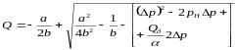 (1)
Рассчитываем изменение p_{пл} во времени
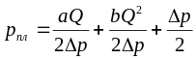 (2)
Изменение р_{з} определяем по формуле р₃ = р_{пл} - Δр.
При постоянном отборе газа (Q_{r} = const) Q_{д} = Q_{г}t дебит газа определяем по формуле (1), где вместо Q_{д} следует подставить Q_{r}t.
Методика расчета в этом случае та же, что и для условия Q_{r}=Q_{г}(t).
При периоде падающей добычи газа (п = const) дебит всех скважин считаем одинаковым. Задаемся рядом значений Q и находим время, соответсвующее данному Q:
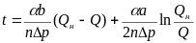 (3)
Далее по формуле (2) определяем p_{пл}.

22. Системы размещения скважин на газовых и ГКМ, условия их применения, достоинства и недостатки.
Рациональное размещение скважин на площади газоносности имеет большое значение. На рассматриваемом газовом (газоконденсатном) месторождении могут быть приняты различные сетки размещения скважин. Сетка размещения скважин существенно влияет на все технико-экономические показатели разработки месторождения и обустройства промысла. Рациональная система размещения скважин обосновывается технико-экономическими расчетами. Расчетам и анализу подвергаются различные возможные схемы размещения скважин на площади газоносности.
В теории и практике разработки месторождений природных газов широкое распространение получили следующие системы размещения скважин.
1. Равномерное размещение по квадратной или треугольной сетке (рис. 4.1).
2. Размещение скважин в виде кольцевых батарей или цепочек скважин (рис. 4.2 и 4.3)
3. Размещение скважин в центральной (сводовой) части залежи (рис. 4.4).
4. Размещение скважин в виде кустов (рис. 4.5).
5. Неравномерное размещение скважин на площади газоносности (рис. 4.6).
С точки зрения теории проектирования и разработки газовых месторождений под равномерной сеткой понимается такая система размещения скважин на площади газоносности, когда в процессе разработки не образуется общей депрессионной воронки, т.е. пластовые давления вдали от каждой скважины примерно одинаковы и близки к среднему пластовому давлению на соответствующий момент. Тогда изменение дебитов газовых скважин определяется изменением во времени среднего пластового давления по залежи в целом.
Следовательно, геометрически равномерное размещение скважин на площади газоносности удовлетворяет отмеченному условию лишь при достаточной однородности пласта по коллекторским свойствам. В случае существенной неоднородности пласта под равномерной сеткой размещения газовых скважин можно понимать такую, при которой приближенно выполняется соотношение.
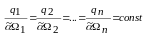 (4.1)
Здесь q_{i} - дебит i-й скважины; - газонасыщенный объем дренирования i-й скважины.
При переменных во времени дебитах в (4.1) подставляются значения соответствующих добытых количеств газа по каждой скважине.
При разведке газовых и газоконденсатных месторождений для изучения их гелогического строения бурят определенное число разведочных скважин, зависящее от степени неоднородности продуктивных отложений по коллекторским свойствам, от тектонического строения месторождения, его конфигурации и других факторов. С вводом месторождения в разработку большинство разведочных скважин переводится в добывающие. Следовательно, размещение разведочных скважин может значительно влиять на систему размещения добывающих скважин. Поэтому на практике наиболее распространена схема неравномерного размещения скважин на площади газоносности. В общем случае первые три схемы "искажаются" системой разведочных скважин. Иногда потребное число газовых скважин для разработки месторождения оказывается меньше числа разведочных скважин, переводимых в добывающие. Следовательно, здесь система размещения разведочных скважин целиком определяет соответствующие технико-экономические показатели разработки месторождения. Такое положение довольно часто создается при разведке и разработке небольших по запасам месторождений природных газов.
Необходимое число газовых скважин для обеспечения плана добычи газа, как правило, с течением времени увеличивается. При выборе, например, равномерной системы размещения скважин сетку скважин устанавливают исходя из необходимости размещения на площади газоносности потребного проектного числа скважин на определенный момент (на конец периода постоянной добычи газа или на конец бескомпрессорного периода). Тогда в любой момент сетка скважин будет отличаться от равномерной в связи с постоянным добуриванием скважин.
ПРЕИМУЩЕСТВА И НЕДОСТАТКИ СИСТЕМ РАЗМЕЩЕНИЯ СКВАЖИН ПРИ РАЗРАБОТКЕ ГАЗОВОЙ ЗАЛЕЖИ
Равномерное размещение скважин рекомендуется при разработке газовых (газоконденсатных) месторождений в условиях газового режима и значительной однородности продуктивного пласта по коллекторским свойствам. В этих условиях при равномерном размещении скважин на площади газоносности пластовые давления в каждый момент изменяются от точки к точке пласта незначительно и близки к среднему пластовому давлению. Дебиты газовых скважин, при прочих равных условиях, определяются пластовым давлением. Поэтому дебиты газовых скважин при равномерном их размещении больше, чем при других системах размещения (при прочих равных условиях и однородности пласта по коллекторским свойствам). Это означает, что и необходимое число скважин для разработки месторождения оказывается минимальным.
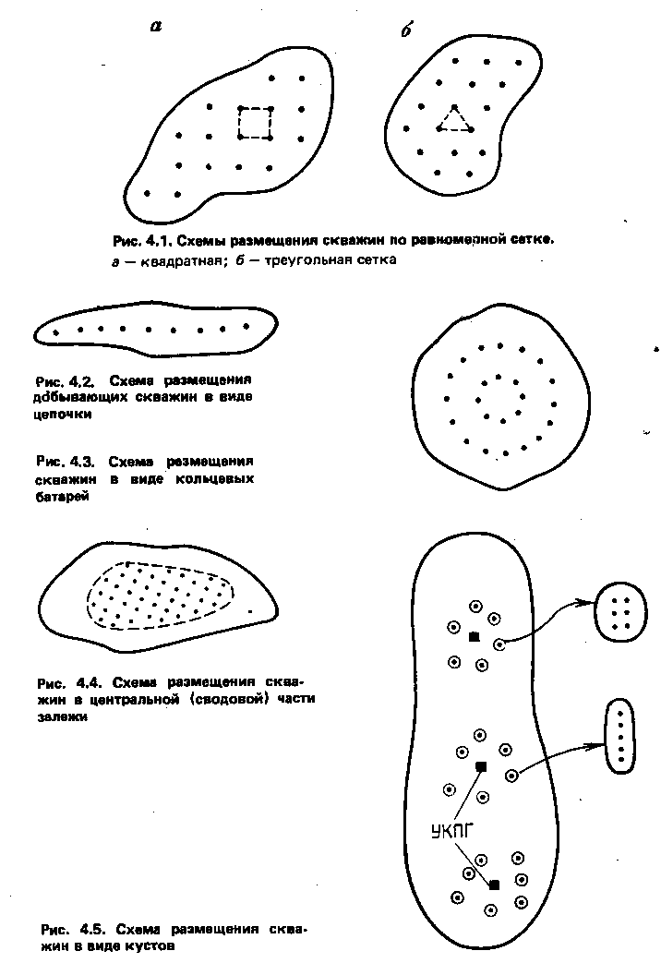
При равномерной сетке размещения давления на устьях скважин близки между собой и падают медленнее, чем при других схемах размещения скважин. Следовательно, при равномерном размещении скважин месторождение может дольше разрабатываться без дожимной компрессорной станции, а потребная мощность ее возрастает во времени медленнее. При рассматриваемой схеме размещения скважин отодвигается необходимость ввода установок искусственного холода. Вместе с тем при равномерном размещении скважин увеличивается протяженность газосборных сетей и промысловых коммуникаций.

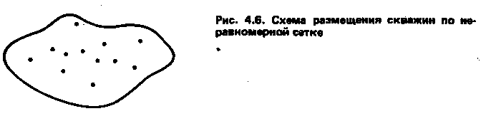

23. Особенности разработки НГК залежей
Одна из основных проблем при разработке нефтегазовых залежей связана с трудностями извлечения нефти из нефтяной оторочки. Она проистекает от так называемой проблемы конусообразования.
При реализации системы вертикальных скважин нефтяная оторочка вскрывается в интервале несколько метров выше ВНК и несколько метров ниже ГНК. При использовании горизонтальных скважин ее ствол располагается на наибольшем отдалении от ГНК, в нескольких метрах от ВНК



Типы нефтяных оторочек:
а - краевая,
б - краевая с чисто нефтяной зоной,
в - подошвенная,
г - промежуточного типа,
д - краевая оторочка в литологически экранированной залежи,
е - краевая оторочка, смещенная потоком пластовой воды.
Отбор нефти из таких скважин обусловливается пониженными давлениями вблизи интервалов дренирования. Поэтому газ газовой (точнее, газоконденсатной) шапки и подошвенная (или краевая) вода прорываются к интервалу дренирования. Формируются конуса газа и воды, которые имеют тенденцию к постоянному соответственно опусканию и подъему. В результате продукция добывающих скважин загазовывается и обводняется в прогрессирующих масштабах. Достаточно быстро дебит по нефти снижается до уровня, когда дальнейшая эксплуатация скважины становится нерентабельной. Следствием этого является снижение отборов нефти из залежи и достижение низкого значения коэффициента нефтеотдачи. Поэтому ряд из рассматриваемых в дальнейшем изложении систем и технологий разработки нефтегазовых залежей в той или иной мере рассчитаны на подавление этих негативных явлений.

Формирование конусов газа и воды при дренировании нефтяной оторочки вертикальной (а) и горизонтальной (б ) скважинами
В теории и практике разработки месторождений нефти и газа до недавнего времени наличие и скорость естественного фильтрационного потока пластовой воды и угол наклона продуктивных пластов были в разряде так называемых малых параметров. Во многих или некоторых случаях это было справедливо. Благодаря наличию естественного фильтрационного потока воды возможны не только смещенные в пространстве залежи газа и нефти, но и существование залежей углеводородов на моноклиналях, без наличия антиклинальной ловушки.
Продуктивные пласты обычно характеризуются весьма малыми углами наклона. Естественно, что таким малым параметром, как угол наклона, часто пренебрегали. И правильно делали, рассматривая, например, процессы вытеснения одного флюида другим в слоистых, горизонтальных продуктивных комплексах.
Однако в случае нефтегазовых залежей этот малый параметр становится принципиально значимым . Рассмотрим две совершенно одинаковые воображаемые антиклинальные ловушки, изображенные на рис. При этом левая ловушка заполнена только нефтью и здесь имеем водоплавающую нефтяную залежь. Правая ловушка является вместилищем нефтегазовой залежи. Обе ловушки представляют собой совокупность пропластков, разделенных друг от друга глинис-

25. Классификация МПГ
Наиболее полная классификация разработана Дурменьшъян “Г/к месторождения” 1979. По этой классификации Г/К залежи различаются по 11 признакам:
1.По типу залежи:
- Пластовые
- Массивные
- Линзовидные
2. Характер ловушки:
- Структурная
- стратиграфическая
- литологическая
3. Характер контакта (с водой)
- полностью контактирующие с краевой водой
- частично контактирующие с краевой водой и частично экранируемые непроницаемой поверхностью
- не имеющие контакта с краевой водой
4. Фазовое состояние.
- газовые залежи
- г/к залежи
I класс: однофазные УВ
II класс: 2-хфазные УВ
- газообразные УВ
- жидкие УВ
5. г/к залежи могут быть приурочены к складчатым или к платформенным областям. Основное отличие ГКМ на платформах состоит в меньших углах падения продуктивных пластов, меньшей их высоте и, как следствие, более равномерном содержании конденсата по высоте залежи.
6. При наличии н оторочки в залежах платформенного типа, оторочка как правило подстилает залежь и сама является водоплавающей. Н. оторочки в складчатых областях окаймляют складчатую зону.
7. По глубине залегания:
сверхглубокие H>4570
глубокозалегающие 3000<H<4570
средней глуб. 2000<H<3000
мал.глуб. H<2000
По велечине нач пласт давления
Сверхвысокого P>50
Высокого 35<P<50
Среднего 20 – 35
Невысокого P<20
8. по степени продуктивности скважин
-уникально высокие Q>1000 тыс м³/сут
-высокодебитные 500-1000
-повышенные 300-500
среднедебитные 100-300
малодебитные 25-100
низкодебитные <25
9. По количеству продуктивных горизонтов.
-однозалежные
-многозалежные
10. По содержанию конденсата
-уникально высокого содержания >500 г/м
-высокого 300-500
-повышенного 200-300
-среднего 100-200
-малого 25-100
-незначительного <25
11. По велечине промышл запасов
уникально большие > 500 млрд м³
крупные 100-500
средние 30-100
малые 5-30
меские <5

26. Учет деформации коллекторов
Лабораторные эксперименты с образцами керна показывают, что при снижении внутрипорового (пластового) давления уменьшаются коэффициенты пористости и проницаемости. Проницаемость карбонатных коллекторов в значительной мере трещинная. Она особенно чувствительна к изменениям давления в призабойной зоне или отдаленных областях пласта. Результаты экспериментов показывают, что зависимость коэффициента пористости от давления обычно экспоненциальная: m = m₀exp[-a_{м}(p_{H} - р)]
Здесь т₀ - коэффициент пористости при р_{н} ; a_{м} , - коэффициент сжимаемости пор, 1/МПа.
Тогда нетрудно видеть, что уравнение материального баланса для газовой залежи с деформируемым коллектором записывается в виде (при принятии = 1)
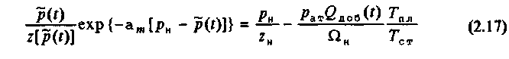
Оценки показывают допустимость применения уравнения при высоких коэффициентах газонасыщенности a_{м} (при =0,8).
При деформации пласта - коллектора коэффициент газонасыщенности изменяется, во-первых, вследствие уменьшения порового объема залежи и, во-вторых, по причине расширения остаточной воды. Обозначим текущий коэффициент газонасыщенности пласта через (p). Тогда уравнение материального баланса представляется следующим образом:
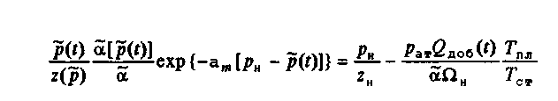
Здесь
р_{ж} - коэффициент объемной упругости жидкости.

27. Учет дегазации
По данным А.Г. Дурмишьяна, в зависимости от условий формирования газоконденсатных залежей коэффициент остаточной нефтенасыщенности может составлять десятки процентов. Тогда
Здесь а_{нн}- средний для залежи коэффициент нефтенасыщенности; [p(t)] - коэффициент растворимости газа в нефти при давлении p(t) ,м³/(м³-МПа).

30. ОПРЕДЕЛЕНИЕ ПОКАЗАТЕЛЕЙ РАЗРАБОТКИ МНОГОПЛАСТОВОГО МЕСТОРОЖДЕНИЯ ПРИ ЭКСПЛУАТАЦИИ ЕГО ЕДИНОЙ СЕТКОЙ СКВАЖИН
Прогнозирование показателей разработки многопластового месторождения здесь будем осуществлять с использованием понятия средней скважины. Предполагаем, что скважины размещены достаточно равномерно по площади газоносности. В результате считаем, что изменение во времени среднею давления в каждом из продуктивных пластов определяет интенсивность притоков газа из них и соответственно влияет на показатели разработки месторождения в целом. Расчетная схема задачи приведена на рис. 7.5.
Рис. 7.5. Расчетная схема при дренировании двухпластового месторождения единой сеткой скважин.
Пласт: / - первый; // - второй; / -НКТ;
2- эксплуатационная колонна
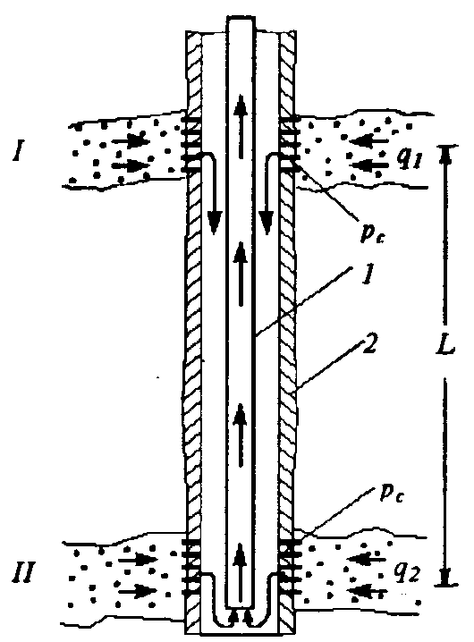
Для простоты рассматривается двухпластовое месторождение. По затрубному пространству газ из пласта 7 движется с дебитом (yi к башмаку НКТ. Газ поступает на поверхность по НКТ с суммарным дебитом q^ + qz • В расчетной схеме величины и параметры, относящиеся к верхнему пласту, будем помечать индексом 7, а к нижнему пласту - индексом 2.
Итак, задан суммарный во времени отбор газа из двухпластового месторождения Q = Q(t). Известны необходимые для расчетов параметры. В частности, по данным исследований скважин установлена продуктивная характеристика каждого пласта. Начальные пластовые давления в залежах различаются незначительно. Каждый горизонт характеризуется своей допустимой депрессией на пласт. Требуется определить основные показатели разработки многопластового месторождения.
Исходя из уравнения притока реального газа к скважине из первого пласта
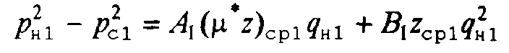 (7.1)
и уравнения технологического режима эксплуатации скважины применительно к первому пласту
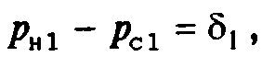 (7.2)
определяем дебит газа ^„i из первого пласта в начальный момент:
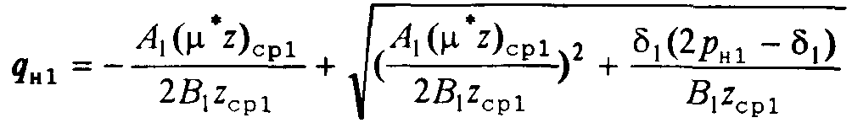 (7.3)
По уравнению р^ = р^ - 8| вычисляется забойное давление против первого пласта в начальный момент. По найденным РсгЯн!' известному L ( расстояние между серединой интервала
перфорации первого пласта и башмаком НКТ) с использованием формулы Г.А. Адамова ( при учете направления потока газа) вычисляется забойное давление против второго пласта рсг-Если оказывается, что
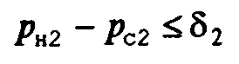 (7.4)
то определяется дебит газа из второго пласта по формуле
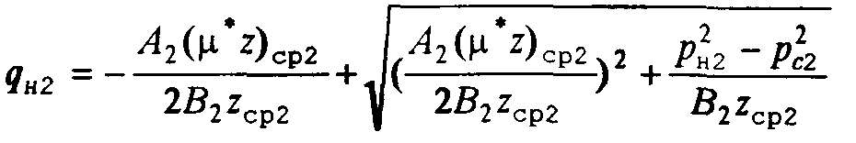 (7.5)
Здесь 5,, 5,- допустимые депрессии на / и // пласт соответственно.
Если расстояние между пластами мало и можно пренебречь потерями давления на участке ствола скважины L, то приток газа из второго пласта можно найти по формуле (7.5), приняв
Рс2 ⁼ Pel-
Если р^ - р^ > 5 ^, то подбирается такая депрессия на верхний пласт б',, чтобы в результате расчетов выполнялось неравенство
(7.4). Поэтому в дальнейшем полагаем, что неравенство (7.4) на всех временных слоях выполняется. Зная суммарный объемный дебит газовой скважины д^ = q^ + д^, нетрудно вычислить потребное число газовых скважин на начало разработки месторождения п„. Найденное решение задачи на начальный момент позволяет перейти к определению показателей разработки многопластового месторождения через Д(. Рассмотрим определение показателей разработки на любой момент t в предположении, что известно решение задачи на момент (-Лг.
На момент t для первого пласта имеем следующую систему исходных уравнений:
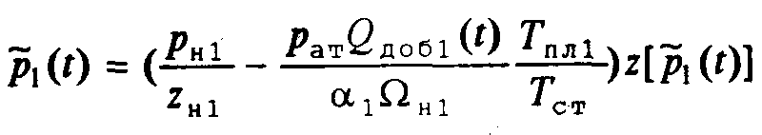 (7.6)
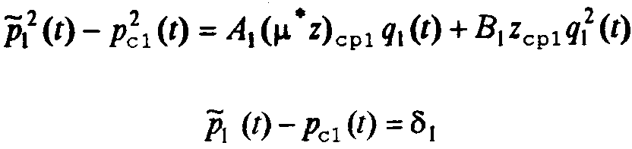 (7.7), (7.8)
Соответственно для второго пласта имеем:
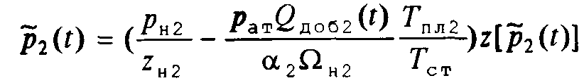 (7.9)
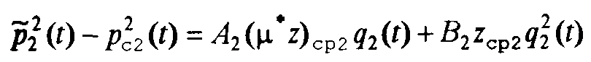 (7.10)
Непосредственное определение по уравнениям (7.6) ' (7.10) (и по формуле Г.А. Адамова) притока из первого и второго пластов в момент ( не представляется возможным, так как неизвестно, как перераспределится суммарный отбор газа между пластами, т.е. неизвестны добытые количества газа из первого и второго пластов на момент t. Поэтому при расчетах в первом приближении добытые момент t. Поэтому при расчетах в первом приближении добытые количества газа из первого и второго пластов оцениваются по формулам
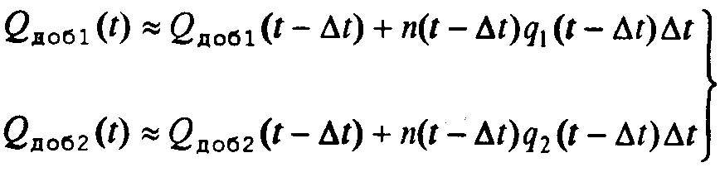 (7.11)
Тогда при решении системы уравнений (7.6)-(7.8) можно найти И (0' Ра(¹)' 9i(0- По формуле Г.А. Адамова определяется забойное давление p^(t) • По известному давлению рсг(¹) ^{и} приближенному значению бдовг(0 в результате решения системы уравнений (7.9), (7.10) вычисляются p^(t), q^(t).
Суммарный дебит средней скважины в момент t равняется
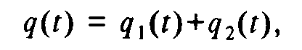
а потребное число газовых скважин составляет
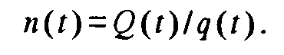
Далее рассчитываются показатели во втором приближении. Порядок расчетов аналогичен рассмотренному. Добытые количества газа из первого и второго пластов на момент t , необходимые для расчетов во втором и последующих приближениях, вычисляются по формулам
(7.12)
(7.13)
Проведение расчетов в указанной последовательности и для других моментов времени позволяет найти зависимости изменения во времени основных показателей разработки многопластового месторождения для периодов нарастающей и постоянной добычи газа.
На особенностях расчетов для периода падающей добычи, а также при водонапорном режиме не останавливаемся, так как здесь отсутствуют трудности принципиального порядка.

40. РАСЧЕТ ПРОДВИЖЕНИЯ ПОДОШВЕННОЙ ВОДЫ В ГАЗОВУЮ ЗАЛЕЖЬ
При исследовании проявления водонапорного режима газовая залежь часто аппроксимируется укрупненной скважиной. На теории укрупненной скважины основаны методики прогнозирования показателей разработки при водонапорном режиме. Кроме того, на ее основе предложены методики уточнения параметров водоносного пласта.

Теория укрупненной скважины Ван Эвердингена и Херста
Укрупненная скважина радиусом R₃ дренирует однородный по коллек-торским свойствам водоносный пласт с постоянным во времени дебитом воды <7в- Согласно решению Ван Эвердингена и Херста, изменение во времени давления p(R₃) на стенке укрупненной скважины определяется по следующему уравнению:
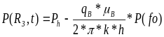(1)
Здесь fo = kt/R²_{З}; h, k,n — толщина и коэффициенты проницаемости и пьезопроизводности водоносного пласта соответственно; μ_{b} -коэффициент динамической вязкости воды; p(fo) — табулированная функция параметра Фурье fo.
Пусть укрупненная скважина эксплуатируется с постоянным во времени противодавлением ΔP=Р_{н}—(R_{з}) на водоносный пласт. Для вычисления суммарного количества воды Q_{B}, которое поступит в залежь к моменту t, Ван Эвердингеном и Херстом получено выражение
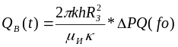(2)
Здесь Q (fo) — табулированная функция параметра Фурье fo.
Таблицы функций p(fo) и Off о) составлены для случаев бесконечного по протяженности, конечного замкнутого и открытого водоносного пласта.
В качестве бесконечного водоносный пласт может рассматриваться пря условии R_{K}/R₃ >20, где Я_{к} — радиус внешней границы пласта
Решения (1) и (2), полученные для случаев соответственно q_{B} = const и Δр = const, используются, благодаря принципу суперпозиции, для переменных во времени граничных условий на забое укрупненной скважины Hа начальных этапах проектирования разработки газовых и газоконденсатных месторождений информация о необходимых для соответствующих расчетов исходных данных еще недостаточна и невысока ее достоверность. При оценочных расчетах поступления в залежь подошвенной воды допустимо пренебрегать потерями давления в обводненной зоне пласта. Водоносный пласт принимается однородным по коллекторским свойствам и постоянным по толщине, т.е. заменяется эквивалентным пластом со средним и (по отношению к реальному) параметрами.
Примем следующую схематизацию. Газовая залежь представляется укрупненной скважиной радиусом R_{З}. Радиус укрупненной скважины определяется из равенства πR_{З}=S (здесь S — площадь газоносности). Если возмущение, вызванное разработкой газовой залежи, за рассматриваемый период не достигает внешней границы, то водоносный пласт принимается бесконечным по протяженности. В противном случае водоносный пласт представляется круговым с радиусом R_{K}.
Считаем, что известны запасы газа, начальные пластовые давление и температура, параметры водоносного пласта, наличие или отсутствие области питания и др.
Необходимо определить показатели разработки газовой залежи при водонапорном режиме, при которых обеспечивается получение заданного отбора газа Q = Q(t).
Рассмотрим наиболее простую методику определения изменения во времени среднего пластового давления в залежи в условиях водонапорного режима. Расчеты основаны на методе последовательных приближений и использовании решения для неустановившегося притока воды к укрупненной скважине.
"Продвижение в залежь подошвенной воды определяется изменением во времени среднего пластового давления, т.е. оправдано принятие допущения о равенстве среднего давления в залежи и забойного давления на стенке укрупненной скважины p(R₃, t) ≅ p(f). Пусть среднее давление в залежи изменяется так, как на рис. 1.
Требуется найти суммарное количество воды, которое поступит в залежь к некоторому моменту t. Тогда интервал времени [0, t] разбивается на п одинаковых интервалов с шагом Δt. Зависимость p=p(t) приведенная на рис. 1, аппроксимируется ступенчатой зависимостью. Согласно решению (2) и принципу суперпозиции, суммарное количество воды, которое поступит в залежь к рассматриваемому моменту t, определится по формуле(5):
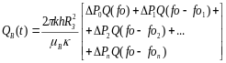Здесь приращения давлений Δр₀, Δр₁, Δр₂ и т.д. определяют приток воды в течение t, (t — t₁), (t — t₂) и т.д. соответственно (см. рис. 1) :
fo=Kt/R²_{З}; fo- fo₁ =K(t-t₁)/R²_{З}; fo- fo₂ =K(t-t₂)/R²_{З};

Рис. 1. Аппроксимация зависимости изменения во времени среднего пластового давления ступенчатой зависимостью
Определив по графику на рис. 1 приращения среднего пластового давления Δр₀, Δр₁, Δр₂ и т.д., вычислив аргументы функции Q и соответствующие значения самой функции, по формуле (5) находим Q_{в}(t). Проводя аналогичные расчеты для других моментов, определяем зависимость изменения во времени суммарного количества воды, поступающей в газовую залежь:
О_{в} = Q_{в}(t). (6)
Указанный порядок расчетов возможен при проведении анализа разработки газовой залежи при водонапорном режиме. В этом случае известны средние пластовые давления на прошедшие даты, т.е. располагаем графической зависимостью p=p(t), аналогичной приведенной на рис. 1.
При прогнозных расчетах зависимости p=p(t) является искомой. Она определяется темпами поступления воды и отбора газа из залежи. Поэтому воспользуемся методом предварительных приближений.
В первом приближении принимаем, что давление в залежи изменяется так
возможность по уравнению материального баланса для залежи в случае газового режима определить зависимость
p = p(t) (7)
Очевидно, что зависимость (6.13) — заниженная, так как при ее вычислении не учтено поступление подошвенной воды в залежь. Эта зависимость на рис. 2 изображена как р~=р~ (f). При наличии этой зависимости ее можно аппроксимировать ступенчатой зависимостью и по формуле (5) найти изменение во времени суммарного количества поступающей в залежь воды (6). Получаемая в результате зависимость (6) оказывается завышенной (ее будем помечать знаком "+"). Это объясняется тем, что если зависимость (7) занижена, то приращения давлений, используемые в формуле (5), становятся завышенными.
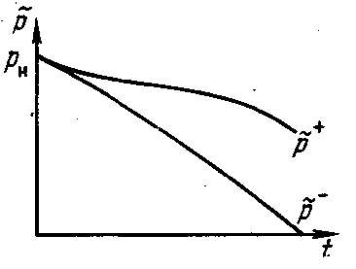
С использованием завышенной зависимости Q_{B}=Q_{B}(f) по уравнению материального баланса для водонапорного режима

Рис. 2. Зависимости изменения во
времени завышенных и
заниженных средних пластовых
давлений.

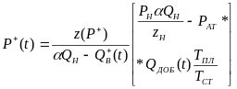 (8)
вычисляются завышенные значения среднего давления в залежи Р⁺ (см. рис. 2). В результате расчетов первого приближения получаются зависимости р⁻ =р⁻(t) и р⁺ =p⁺(t), между которыми находится искомый закон изменения во времени среднего пластового давления в залежи в условиях проявления водонапорного режима (см, рис. 2).
Во втором приближении принимается, что поступление воды в газовую залежь определяется найденной зависимостью р⁺ =p⁺(t).
Тогда данная зависимость аппроксимируется ступенчатой зависимостью. В описанной последовательности проводятся расчеты. В результате находятся заниженные, но более точные, чем в случае зависимости (7), значения среднего пластового давления:
р⁻ =р⁻(t) (9)
Ё следующем приближении расчеты проводятся с использованием (9) и т.д., до совпадения результатов расчетов в последнем и предпоследнем приближениях или до получения узкой "вилки", позволяющей принять:
p(t) = (p⁻(t) + p⁺(f)]/2. В результате расчетов определяются интересующие нас зависимости Q_{B} = Q_{B}(t) p=p(t). Об определении иных показателей разработки сказано выше.
В некоторых случаях описанный процесс последовательных приближений — расходящийся. Это объясняется тем, что принимаемое первое приближение может оказаться грубым, т.е. приводит к чрезмерным (по сравнению с реальными) темпам поступления воды в залежь. На рис. 3 линией 1 условно изображена исходная зависимость р=р(t), задаваемая в первом приближении. В результате расчетов с использованием данной зависимости получена линия 3, т.е. дальнейшие расчеты оказываются невозможными.
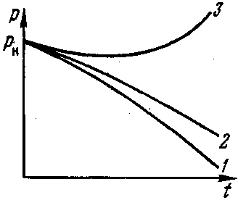

Для того, чтобы процесс последовательных приближений не оказался расходящимся, в качестве первого приближения задается произвольная зависимость 2, располагающаяся выше зависимости 1, и сужение "вилки" начинается с зависимости 2. При этом зависимость 2 может оказаться заниженной или завышенной. Сходимость результатов расчетов в последующих приближениях — необходимое и достаточное условие получения искомого решения задачи. Могут встретиться случаи, когда в результате расчетов с использованием зависимости 2, например, до некоторого момента получаются завышенные, а затем заниженные (по сравнению с зависимостью 2) давления.

34. Период становления газовой промышленности
Дальнейшее развитие газовой промышленности связано с открытием новых месторождений в Ставропольском и Краснодарском краях, в Тюменской области и на Украине.
В 1950 г. в Ставропольском крае были открыты Ставрополье-ко-Полагнадское, Тахта-Кугультинское и Расшеватское газовые месторождения. На Украине введены в эксплуатацию Бильче-Валиц-кое (1954 г.), Радковское (1958 г.) и Шебелинское месторождения газа
21 сентября 1953 г. на окраине старинного сибирского села Березово ударил мощный газовый фонтан, возвестивший об открытии первой в Западной Сибири газоносной провинции, Скважина-первооткрывательница Р-1 поставила последнюю точку t спорах ученых о перспективах добычи газа в данном регионе.
Благодаря этим событиям газ все шире стал использоваться как высококачественное и дешевое топливо в промышленности, начала осуществляться программа газификации городов и поселков, возросли объемы переработки природных и нефтяных газов.
Добыча газа в этот период росла по 500...600 млн. м³ в год и к концу 1955 г. составила 10,4 млрд. м³.
Период до распада СССР
Период после 1955 г. характеризуется бурным развитием газовой промышленности.
К концу 50-х годов в результате поисковых работ на Украине, Северном Кавказе, в Прикаспии и Узбекистане разведанные запаси газа увеличились по сравнению с 1946 г. в 16 раз. В 60-е годы поисковые работы переместились на восток страны. Были открыты крупные газовые месторождения в Западной Сибири (Пунгинское, Заполярное, Медвежье, Уренгойское), в Коми АССР (Вуктыльское), 1 Туркмении (Ачакское, Шатлыкское), в Узбекистане (Учкырское, Ур-
табулакское). Это позволило довести добычу газа в 1965 г. до 127,7 млрд. nt', а к концу 1970 г. - до 198 млрд. м³.
Начиная с 70-х годов, главным направлением развития газовой промышленности России стало освоение крупных залежей природного газа в Западной Сибири. Добыча газа здесь стремительно росла: с 10 млрд. м³ в 1965 г. до 195,7 млрд. м³ в 1981 г. Таким образом, всего за 20 лет в суровых условиях Западной Сибири был создан мощный Западно-Сибирский топливно-энергетический комплекс, включающий предприятия нефтяной и газовой промышленности.
В 1980 г. в стране было добыто 435,2 млрд. м³ природного газа. Начиная с 1981 г. ускоренное развитие газовой отрасли стало возможным, благодаря освоению новых месторождений в Туркмении, Астраханской, Тюменской и Оренбургской областях. К концу 1985 г. добыча газа в СССР достигла 643 млрд. м³. На долю Западной Сибири при этом приходилось 376 млрд. м³, из которых 270 млрд. м³ давало Уренгойское месторождение.
Уже в 1984 г. СССР вышел на первое место в мире по добыче газа, опередив США. Однако рост добычи «голубого золота» продолжался и в последующем. В 1990 г. добыча газа в стране составила 815 млрд. м³, из которых 640,5 млрд. м³ приходились на долю России.
Современный период
Россия - одна из немногих стран мира, полностью удовлетворяющая свои потребности в газе за счет собственных ресурсов. По состоянию на 1.01.98 г. ее разведанные запасы природного газа составляют 48,1 трлн. м³, т.е. около 33 % мировых. Потенциальные же ресурсы газа в нашей стране оцениваются в 236 трлн. м³. ..,
В настоящее время в стране имеется 7 газодобывающих регионов: Северный, Северо-Кавказский, Поволжский, Уральский, Западно-Сибирский и Дальневосточный. Распределение запасов газа между ними таково: Европейская часть страны -10,8 %, Западно-Сибирский регион - 84,4 %, Восточно-Сибирский и Дальневосточный регионы - 4,8 %.
Добыча газа в России в последние годы сокращалась: в 1991 г.
- 643 млрд. м³, в 1992 г. - 641 млрд. м³, в 1993 г. - 617 млрд. м³, в 1994 г.
- 607 млрд. м³, в 1995 г. - 595 млрд. м³. В 1999 г. добыча газа составила около 590 млрд. м³. Уменьшение газодобычи вызвано снижением спроса на газ, обусловленного в свою очередь снижением промышленного производства и падением платежеспособности потребителей.
Сведения о вкладе различных компаний России в общую добычу газа представлены в табл. 4.3.
Главной газодобывающей компанией России является РАО «Газпром», учрежденное в феврале 1993 г. (до этого - государственный концерн). Структура РАО «Газпром» приведена на рис. 4.2.
РАО «Газпром» - крупнейшая газовая компания мира, доля которой в общемировой добыче составляет 22 %. Контрольный пакет акции РАО «Газпром» (40 %) находится в собственности государства.
Увеличение спроса на газ внутри России прогнозируется после 2000 г. Соответственно возрастет и его добыча: в период с 2001 г. по 2030 г. предполагается извлечь из недр 24,6 трлн. м³ газа, доведя к 2030 г. ежегодную добычу до 830...840 млрд. м³. Перспективы увеличения добычи газа связаны с освоением месторождений севера Тюменской области (Надым-Пур-Тазовский район, п-ов Ямал), а также крупнейшего в Европе Штокмановского газоконденсатного месторождения (Баренцево море).
В Надым-Пур-Тазовском районе начата разработка Юбилейного, Ямсовейского и Харвутинского месторождений с суммарной годовой добычей 40 млрд. м³. В 1998 г. начата добыча газа на Заполярном месторождении, которую в 2005 г. планируется довести до 90... 100 млрд. м³.
На полуострове Ямал разведанные запасы газа в настоящее время составляют 10,2 трлн. м³. К промышленному освоению из 27 разведанных здесь месторождений уже подготовлено 4 крупных - Бо-ваненковское, Харасавэйское, Крузенштернское и Новопортовское.

Ожидается, что максимальный уровень добычи газа на полуострове Ямал составит 200...250 млрд. м³.
Широкомасштабное освоение Штокмановского газоконден-сатного месторождения намечается после 2005 г. - в соответствии с потребностями европейского рынка и северозападного региона России. Прогнозируемый уровень добычи газа здесь — 50 млрд. м³ в год.
Россия является крупнейшим в мире экспортером природного газа. Поставки «голубого золота» в Польшу начались в 1966 г. Затем они были организованы в Чехословакию (1967 г.), Австрию (1968 г.) и Германию (1973 г.). В настоящее время природный газ из России поставляется также в Болгарию, Боснию, Венгрию, Грецию, Италию, Румынию, Словению, Турцию, Финляндию, Францию, Хорватию, Швейцарию, страны Балтии и государства СНГ (Белоруссию, Грузию, Казахстан, Молдавию, Украину). В 1999 г. в страны ближнего и дальнего зарубежья было поставлено 204 млрд. м³ газа, а прогноз на 2010 г. составляет 278,5 млрд. м³.
Важнейшими целями и приоритетами развития газовой промышленности России являются:
1) увеличение доли природного газа в суммарном производстве энергоресурсов;
2) расширение экспорта российского газа
3) укрепление сырьевой базы газовой промышленности;
4) реконструкция Единой системы газоснабжения с целью повышения ее надежности и экономической эффективности;
5) глубокая переработка и комплексное использование углеводородного сырья.

36. ЭТАПЫ ПРОЕКТИРОВАНИЯ РАЗРАБОТКИ МЕСТОРОЖДЕНИЙ ПРИРОДНОГО ГАЗА
Развитие науки и практики разработки газовых месторождений можно разделить на следующие этапы.
Первый этап, характеризующийся применением кустарных методов разработки, охватывает длительный период, который начался 1300 лет назад в Китае, когда на месторождении Дзылюдзин в провинции Сычуань были пробурены первые скважины, где газ использовался для выпарки соли из минерализованной воды.
Интересен факт, что в 1957 г. на этом месторождении продолжалась выпарка соли с помощью газа практически при атмосферном давлении на скважинах с деревянными вышками высотой до 40 м, применялись деревянные желонки, обитые железом, длиной до 20м. Для транспорта газа использовались бамбуковые трубы, а для отделения жидкости от газа сплетенные из бамбука сепараторы, покрытые свиной кожей и промасленные для создания герметичности.
В КНР в 50-е годы имелись десятки тысяч мелких скважин, пробуренных на четвертичные отложения. Бурение скважин осуществлялось, как правило, ударным способом. Каждая скважина бурилась в течение нескольких часов и располагалась в непосредственной близости от потребителя. Тампонировали скважины глиной и после выполнения своего назначения эксплуатационную колонну извлекали.
В США промышленность природного газа начала развиваться с 1821 г. Газ использовался для обогрева и освещения он подавался по деревянным трубам. Применение стальных газопроводов в США привело к интенсивному развитию газовой промышленности.
В России кустарные методы разработки применялись в дореволюционные годы и первые годы советской власти. Газовые скважины в то время бурили на случайно открытых газовых месторождениях, в точках расположенных в непосредственной близости от потребителя газа. В последующем скважины бурили "скважина за скважиной" по мере роста потребления газа или для восполнения дебита действующей скважины. Так разрабатывались известные в то время небольшие газовые месторождения в Ставрополе, Мельников-ское месторождение, Мелитопольское месторождение, Дагестанские Огни.
Второй этап развития науки разработки возник в США в 20-е годы настоящего столетия. Он характерен применением статистико-эмпирических методов разработки газовых месторождений и распространением на разработку газовых месторождений практики разработки нефтяных месторождений.
Наиболее полное и законченное выражение этот второй этап нашел в книге проф. И.Н. Стрижова [1], который, исходя из условия ограниченного радиуса дренажа скважин, предложил строго равномерное расположение скважин на площади газоносности. И.Н. Стрижов, являвшийся крупным ученым в области газового и нефтяного дела, обработал огромнейший материал, характеризующий эксплуатацию многочисленных газовых месторождений США и некоторых других стран.
Второй этап создания научно обоснованных методов разработки газовых месторождений характерен также тем, что в то время рекомендовалась эксплуатация скважин при так называемом постоянном проценте отбора от свободного О_{са} или абсолютно-свободного дебита О_{ас}.
В качестве уравнения притока газа к забою скважины применялась степенная формула 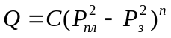 (1-1)
где Q — дебит газа; р_{пл}, р₃ — соответственно пластовое и забойное давления; С, n- коэффициенты, которые принимали постоянными для данной скважины, при проведении исследований при стационарных режимах фильтрации.
Для расчетов забойного давления применялась видоизмененная формула Веймаута, широко применявшаяся в те годы для расчета газопроводов.
Вводится понятие абсолютно-свободного дебита, соответствующего потенциальному дебиту при давлении на забое, равном атмосферному, определяемого из формулы (1.1), а также понятие свободного дебита, соответствующего атмосферному давлению на устье. Формула (1.1) при n=1 соответствует закону Дарси, который для совершенных по степени и характеру вскрытия скважин представим в виде
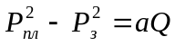 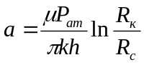 (1.2) ; (μ - вязкость газа; р_{ат} - атмосферное давление; k — проницаемость; h - толщина продуктивной толщены пласта; R_{K}, R_{c} — соответственно радиусы контура питания и скважины.
Формула (1.1) при n = 0,5 превращается в известный квадратичный закон Шези — Краснопольского. Основным недочетом формулы (1.1), как и всех других аналогичных степенных зависимостей, является то, что коэффициенты Сил могут быть приняты постоянными лишь в узком диапазоне изменения .
В процессе разработки залежи коэффициенты Сиn являются переменными во времени, характер изменения которых при проектировании разработки неизвестен.
При установлении технологического режима работы скважин максимальный рабочий дебит не должен был превышать 20 % от Q,_{c}:
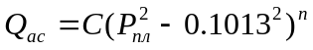
• требовал ежегодного уточнения путем проведения исследования скважин. Так как во времени Q_{ас} уменьшается в связи с падением Рпл, то, следовательно, и рабочий дебит во времени снижается, что, как показывала практика, обеспечивало большую надежность добычи газа.
Практика назначения технологического режима работы скважин в США по определенному проценту от Q_{а}._{с}, наряду с другими причинами, привела к бурению огромного числа газовых скважин (около 300 тыс.). В то же время такой подход обеспечивает большой резерв в добыче газа, резкое снижение числа капитальных ремонтов скважин, а также, вероятно, и рост газоотдачи.
На заключительном этапе разработки месторождения при значительном падении давления скважины работают в газопровод без ограничения на Q_{ас} и, как правило, по закону Дарси (1.2).
В нашей стране проектирование разработки месторождений, вступивших в разработку до 1950 г., проводилось на принципах, характерных для второго этапа. К таким месторождениям относились: Елшано-Курдюмское, группы месторождений Западной Украины, Оренбургской и Самарской областей.
Методика обработки результатов исследований согласно (1.1) подробно изложена в работе [2].
Третий этап характеризуется внедрением принципов проектирования, основанных на комплексном применении промысловой геологии, отраслевой экономики и подземной газогидродинамики. Начало этого этапа часто называют началом научно обоснованных методов разработки месторождений природных газов. Начало этого этапа положено работами, проводившимися под руководством проф. Б.Б. Лапука в 1947—1948 гг. в ПИБе МНИ им. И.М. Губкина. Исходя из указанных принципов был выполнен проект разработки Султангуловского месторождения Самарской области. В нем было применено неравномерное расположение скважин вдоль главной оси структуры, в качестве уравнения притока применялся закон Дарси при газовом режиме работы залежи.
Первоначальные теоретические основы этого этапа изложены проф. Б.Б. Лапуком исходя из расчетов по закону Дарси [3]. При определенных геологических условиях рекомендовалось батарейное расположение скважин, для которых был предложен технологический режим постоянной скорости фильтрации на забое.
В 1949 г. был создан ВНИИГАЗ, которому было поручено проектирование разработки месторождений природного газа страны, а в дальнейшем и другим научно-исследовательским и проектным институтам отрасли, так как интенсивно росло число месторождений, вводимых в разработку.
Дальнейшее развитие третьего этапа осуществлялось в основном во ВНИИГАЗе, где выполняется конкретное проектирование разработки всех основных месторождений страны с 1950 г. по настоящее время. Во ВНИИГАЗе в теории и практике разработки газовых месторождений страны длительное время применялись принципы рациональной разработки газовых месторождений, сформулированные Е.М. Минским и А.Л. Козловым еще в 1953 г. [4], и их можно сегодня назвать традиционными. На основе этих принципов были созданы проекты разработки многих месторождений и наша страна превратилась в первую державу в мире по добыче газа.
В течение третьего этапа было предложено составление проектов опытно-промышленной эксплуатации как завершающего этапа разведки. Были разработаны различные модификации подсчета запасов газа по падению давления, в том парных режимах фильтрации, в том числе методы обработки кривых нарастания давления после остановки скважины и кривых стабилизации давления после пуска скважины.
Методика расчетов основных показателей разработки месторождений исходя из формулы (1.3) для различных технологических режимов работы скважин была выполнена в 1960г. Ю.П. Коротаевым и Г.А. Зотовым [5]. Вводится понятие средней скважины [6].
Проф. Е.М. Минский утверждал, что в недрах закона Дарси начинается нарушение линейного закона и, тем самым все попытки нахождения верхней границы существования закона Дарси, теряют смысл.
Уже в первые годы применения двучленной формулы (1.3) она оказалась непригодной для 50 % газовых скважин, а именно, вместо прямой при обработке результатов в координатах Ар²/О и О, отсекающей на оси ординат отрезок, равный а, и с тангенсом утла наклона, равным Ь, получали гиперболу, из которой не представлялось возможным определение коэффициентов фильтрационного сопротивления а и Ь. Ю.П. Коротаевым были вскрыты причины такого аномального поведения индикаторных кривых и им была предложена в 1956 г. методика обработки таких результатов исследований путем введения в уравнение (1.3) дополнительного коэффициента 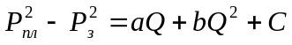(1.6)
где С дополнительный коэффициент, характеризующий наличие жидкости на забое и призабойной зоне, подобный начальному градиенту давления или начальному фильтрационному сопротивлению, когда жидкость имеется только в призабойной зоне пласта.
В проектах расчеты изменения основных показателей осуществлялись для моделей квазиоднородного пласта вместо моделей неоднородного пласта.
Исключение представлял проект опытно-промышленной эксплуатации нижнеангидритового горизонта Шебелинского месторождения, в котором учитывались фильтрационные характеристики каждой скважины, а проектные были разбиты на группы скважин.
Конечная газоотдача пластов принималась равной 100 %, согласно действующим до 1995 г. нормативам ГКЗ, и считалось, что подавляющее большинство газовых залежей работает при газовом режиме.
В качестве технологического режима работы скважин считался режим постоянного дебита, или депрессии, или постоянного безводного дебита исходя из конусообразования который значительно превосходил энергосберегающие
имые режимы (см. § 1.4).
Расстановка скважин и последовательность их ввода опре-b заданными темпами отборов газа из залежи, получением максимальных дебитов и недопущением образования в пластовой воды.
Третий этап характеризовался непрерывным ростом добычи газа в нашей стране, открытием новых газовых месторождений в различных регионах европейской части России, Украине, в Средней Азии и Западной Сибири, строительство магистральных газопроводов. В последующем 1ется единая система газоснабжения (ЕСГ) страны, во-крупных потребителей сооружаются подземные хранилища газа. Газовая промышленность развивалась невиданными в мире темпами, при постоянном росте капиталовложений в разведку, добычу и транспорт газа.
Вслед за Султангуловским месторождением, во ВНИИГАЗе даются проекты разработки Угерского и Бильче-щкого месторождений в Западной Украине, Северо-шропольского месторождения, Шебелинского, Газлинско-месторождений, группы газоконденсатных месторождений Краснодарского края, Вуктыльского месторождения в Республике Коми и др.
В течение третьего этапа газовая промышленность нашей страны становится ведущей отраслью энергетики, широко внедряется опытно-промышленная эксплуатация месторождений. Создается уникальная и огромная по размерам транспортная инфраструктура отрасли, в короткие сроки осваиваются громадные месторождения севера Тюменской области. Сырьевая база газовой промышленности России характеризуется наличием в ее структуре как уникальных залежей энергетического газа в сеноманских залежах севера Тюменской области, так и залежей со сложным составом пластовой смеси, которые являются сырьевой базой для высокоэффективного газохимического производства.
Газохимическое производство в последние годы интенсивно развивается. Объем переработки сырья увеличился от 12 в 1973 г. до 81 млрд. м³ в 1988 г. Сооружены и введены в эксплуатацию Оренбургский, Астраханский и Уренгойский комплексы.
До освоения Оренбургского месторождения в нашей стране отсутствовал опыт проектирования и строительства предприятии, добывающих, транспортирующих и перерабатывающих природный газ с повышенным содержанием сероводорода. В процессе создания Оренбургского газового комплекса были реализованы технические решения по добыче газа, транспортировке сероводородсодержащего газа и конденсата на расстояние до 60 км, переработке газа и конденсата, защите и контролю за коррозией оборудования и трубопроводов, охране окружающей среды. Создано оборудование для извлечения гелия из газов с низкой его концентрацией.
В короткие сроки введен в действие высокорентабельный газовый комплекс, подготовлены высококвалифицированные кадры и созданы предпосылки для сооружения последующих комплексов.
Оренбургский комплекс вводился тремя очередями по 15 млрд. м³. Первая очередь введена в 1974 г., вторая в 1975г. В 1979 г. комплекс был выведен на проектную мощность.
В течение последних лет на комплексе ежегодно добывается и перерабатывается 46 — 47 млрд. м³ газа с ежегодной поставкой потребителям свыше 45 млрд. м³ товарного газа, более миллиона тонн стабильного конденсата и газовой серы. Одновременно на комплексе производятся такие ценные продукты, как сжиженные газы, меркаптаны, гелий, ШФЛУ.
На Оренбургском комплексе успешно решаются проблемы борьбы с коррозией, гидратообразованием, солеотложениями, активными водопроявлениями, охраны окружающей среды.
В газе Астраханского месторождения содержится большое количество сероводорода (до 25 % мольных) и углеводородного конденсата (140 — 300 г/м³). В начале освоения это месторождение рассматривалось как сырьевая база газохимического комплекса по производству серы (основное), ШФЛУ, моторных топлив. В 1987 г. введена первая очередь комплекса на объем добычи и переработки 6 млрд. м³ газа в год и получение 2 млн. т серы в год. В условиях рыночной экономики последних лет произошло резкое изменение конъюнктуры на основные виды товарной продукции. Доля серы в товарной продукции снизилась от 53 до 10 %, доля продуктов переработки конденсата поднялась до 70 %. В связи с этим возникает необходимость обеспечения стабильных поставок конденсата на завод, т.е. новых вариантов системы разработки.

38. УСЛОВИЯ ЭКСПЛУАТАЦИИ СКВАЖИН
Эксплуатация скважин часто осложняется в результате влияния жидкости, которая при определенных условиях может скапливаться в стволе. Жидкость может способствовать увеличению потерь давления, самопроизвольному уменьшению дебита скважины, а также полному прекращению ее работы. Во избежание этого применяют различные технологические процессы. Анализ условий проявления влияния жидкости позволил выделить качественно различные направления исследований в этой области и составить классификацию методов борьбы с обводнением скважин (табл. XII. 1) Основу классификации составляют три группы. К первой относятся методы освобождения ствола скважины от жидкости путем подъема ее к устью: с помощью откачки насосными агрегатами, например, штанговыми насосами или сваббированием; поддержанием в стволе скважины скорости газа больше критической, при которой жидкость поднимается газом до устья; путем уменьшения проскальзывания газа относительно жидкости с использованием плунжеров, вспениванием жидкости с помощью добавки поверхностно-активных веществ (ПАВ), диспергирования механическими методами или за счет нагрева.
Ко второй относятся методы освобождения ствола скважины от жидкости без подъема к устью: за счет откачки жидкости из зоны продуктивного газоносного пласта и закачки ее в поглощающий пласт с помощью насосного агрегата или под действием гидростатического напора; за счет увеличения скорости фильтрации жидкости, скапливающейся на забое скважины, в водопоглощающий пласт; создания условий для поглощения жидкости пластом путем периодических остановок скважины, во время которых жидкость из ствола будет перетекать в пласт.
К третьей относятся методы предупреждения поступления жидкости к забою скважины: путем эксплуатации скважины с заниженными дебитами газа, с повышенными забойными давлениями, исключающими поступление жидкости из пласта, или путем изоляции источника поступления жидкости от продуктивного газового пласта.
Следует отметить, что каждая технология имеет ограниченную область применения. Однако для каждых конкретных условий часто можно рассматривать два-три метода, области применения
которых взаимно перекрываются. В настоящее время наибольшее развитие получили методы подъема жидкости к устью.
Потери давления в стволе скважины при наличии жидкости зависят в значительной степени от температуры, давления и скорости газа. Установлена зависимость потерь давления при движении газожидкостной смеси в вертикальной трубе от комплексного параметра Рг*
Fr*=(ρг/ρж)Fr, (XI 1.1)
где рг, рж — плотность газа и жидкости в рабочих условиях; Fr — число Фруда (Fr " va'4gd), рассчитанное по приведенной скорости газа; w — скорость газа в рабочих условиях; g — ускорение свободного падения; d — диаметр труб.
Для определения численного значения комплексного параметра Fr* в скважине следует использовать формулу
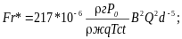 (XI 1.2)
где ρг, ρж — соответственно относительные плотности газа по воз-339
духу и жидкости (поводе); ро— давление газа, Па; Тсг — температура газа, К; В — комплексный коэффициент,
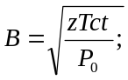
В соответствии с формулой (XI 1.2) характер изменения ^потерь давления при движении газожидкостной смеси в скважине показан на рис. XI 1.1, где приведены две ветви — нисходящая до значения числа Fr* sS 450—700 и восходящая — при значениях Fr* > ;> 500—700. Работа скважины в режиме, отвечающем условиям нисходящей ветви, является неустойчивой из-за скопления жидкости в ее стволе. Работа скважины в условиях восходящей ветви характеризуется естественным выносом жидкости и повышенными потерями давления в стволе в результате большой скорости газа. Минимальные удельные потери давления соответствуют одному вполне определенному значению комплексного параметра.
Дебит газа, при котором потери давления в стволе скважины минимальны, называется базовым и обозначается Qe.
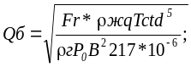
Fr6 — базовое значение комплексного параметра.
При работе скважины с дебитом, большим базового, жидкость в стволе не скапливается и потери давления обусловливаются в основном потерями на трение и массой столба газожидкостной смеси.
При работе скважины с дебитом, меньшим базового, жидкость будет скапливаться в стволе скважины, если не используются различные методы ее удаления.

39. Причины низких конечных коэффициентов газоотдачи
В реальных условиях причинами, препятствующими достижению при водонапорном режиме коэффициента газоотдачи около 90%, могут быть следующие.
Преждевременное обводнение всего фонда добывающих скважин при значительном еще пластовом давлении. Из-за пониженного (по отношению к начальному) пластового давления не всегда возможно пробурить новые скважины.
Выход значительного числа скважин из эксплуатации приводит к снижению отбора газа в конечные годы разработки, что вызывает замедление снижения давления за счет поступления воды в залежь. Поэтому не реализуются условия, при которых защемленный ранее газ мог бы приобрести подвижность. В последующем в обводняемых объемах пласта газ защемляется при повышенных давлениях. Это неблагоприятно сказывается на коэффициенте газоотдачи.
Линзовидное строение коллектора, выклинивание отдельных пропластков приводит к тому, что запроектированной сеткой скважин оказываются задренированными не все запасы газа.
Вследствие неоднородности коллекторских свойств пласта и тектонического строения образуются целики газа - макрозащемлен-ные объемы газа. Как пример можно привести опыт разработки Ше-белинского месторождения. Здесь при суммарном отборе из месторождения свыше 50% начальных запасов во вновь вводимых в эксплуатацию периферийных скважинах в некоторых случаях пластовые давления близки к начальным ( в условиях проявления газового режима ). Следовательно, периферийные зоны оказались не вовлеченными в разработку. Поэтому целесообразно скважины первой очереди ( необходимые для опытно-промышленной эксплуатации месторождения ) размещать по сетке, близкой к равномерной. При таком размещении создается возможность более детально изучать особенности геологического строения месторождения, а также охватить дренированием практически все запасы газа. В дальнейшем новые скважины бурят, например, в зонах повышенной продуктивности.
Значима неравномерность дренирования продуктивных отложений по площади и особенно по толщине. В результате формируются макрозащемленные объемы газа в отдельных недренируемых про-пластках, зонах пласта, обойденных водой. Макрозащемленные объемы газа - основная причина низких конечных коэффициентов газо- и компонентоотдачи пласта. В конечные годы разработки ряда газоконденсатных месторождений Краснодарского края наблюдалось следующее явление. В некоторых обводненных скважинах вдруг возникало значительное устьевое давление, что являлось следствием всплытия к ним соответствующего целика газа. Естественно, что такие скважины пускались в повторную эксплуатацию.
Для повседневной практики можно указать один из наиболее простых, но и наиболее действенных способов повышения эффективности разработки месторождений газа - равномерное дренирование продуктивных отложений по толщине. При таком дренировании предотвращается преждевременное обводнение скважин, обеспечиваются высокие дебиты при высоких давлениях на устьях скважин и, в конечном счете, достигаются значительные коэффициенты газоотдачи.
Для приобщения к дренированию всей вскрытой толщины применяют нефтяные, газоконденсатные, кислотные и другие ванны.
Регулирование разработки месторождений природных газов при водонапорном и газовом режиме; активное воздействие на процессы, происходящие в пласте при водонапорном режиме; методы интенсификации добычи газа и притока газа к забоям скважин представляют собой современные средства повышения газоотдачи продуктивных пластов.

